KẾ HOẠCH BÀI DẠY
TUẦN 26 : Từ ngày 10/ 03/ 2025 đến ngày 14/03 /2025
Lớp: 2B - Giáo viên: Trương Thị Hồng Đào
Thứ | Buổi | Tiết dạy | Môn | Tên bài dạy
HAI | Sáng | 1  2  3  4 | CC  T  TV  TV | Sinh hoạt dưới cờ  So sánh các số có ba chữ số  Đọc Mùa lúa chín  Đọc Mùa lúa chín
HAI | Chiều | 1  2  3  4 | TA  TA  ÂN  MT | GV chuyên  GV chuyên  GV chuyên  GV chuyên
BA | Sáng | 1  2  3  4 | T  TV  TV  ĐĐ | So sánh các số có ba chữ số(tt)  Viết chữ hoa Y  Từ chỉ sự vật, chỉ đặc điểm. Câu kiểu Ai thế nào?  Em yêu quê hương(tt)
BA | Chiều | 1  2  3 | TN-XH  TĐTV  TD | Cơ quan bài tiết nước tiểu  GV chuyên
TƯ | Sáng | 1  2  3  4 | T  TV  TV  TNXH | Em làm được những gì?  Đọc Sông Hương  Nghe -viết Sông Hương.  Cơ quan bài tiết nước tiểu(tt)
TƯ | Chiều
NĂM | Sáng | 1  2  3  4  5 | TD  T  TV  TV  HĐTN | GV chuyên  Em làm được những gì?(tt)  MRVT Quê hương (tt)  Nghe - kể Sự tích Hồ Gươm  SHGDTCĐ- Chia sẻ thời gian biểu hoạt động chung của gia đình  - Xây dựng kế hoạch thực hiện một hoạt động chung của gia đình
NĂM | Chiều
SÁU | Sáng | 1  2  3  4 | T  TV  TV  HĐTT | Em làm được những gì?(tt)  Luyện tập thuật việc được tham gia (tt)  Đọc một bài văn về quê hương  SHL: Vẽ tranh về gia đình em
SÁU | Chiều
BẢY

Chào cờ

----------------------------------------------------------------
Toán: CHỦ ĐỀ: CÁC SỐ ĐẾN 1000
So sánh các số có ba chữ số ( Tiết 1)
Thời gian thực hiện: Thứ Hai ngày 10/03/2025
I. Yêu cầu cần đạt
- Biết so sánh các số có ba chữ số.
- Nhận biết cách so sánh hai số: so sánh số trăm, số chục, số đơn vị.
- Biết xếp thứ tự các số, số bé nhất, sổ lớn nhất.
- Trao đổi với bạn khi thực hiện nhiệm vụ học tập.
- Biết thu nhận thông tin từ tình huống, nhận ra những vấn đề đơn giản và giải quyết được vấn đề.
- Tự chủ và tự học, giao tiếp và hợp tác, giải quyết vấn đề và sáng tạo.
- PC: Có trách nhiệm tham gia tốt các hoạt động học tập, hoàn thành nhiệm vụ được giao, làm bài tập đầy đủ.
II. Đồ dùng dạy học
- GV: 3 thẻ trăm, 10 thanh chục và 20 khối lập phương, máy tính.
- HS: 2 thẻ trăm, 5 thanh chục và 5 khối lập phương, PBT.
III.Các hoạt động dạy học chủ yếu
TG | Hoạt động của giáo viên | Hoạt động của học sinh | HĐBT
5’ | 1. Hoạt động mở đầu  - GV tổ chức trò chơi Đố bạn với nội dung như sau:  + GV đưa cặp số : 56 ….. 65 ; 78 … 92 ; 27 …. 18 ; 83 …. 83 v..v…  + GV tổ chức cho HS đố nhau trong nhóm đôi.  - GV mời 1 số nhóm trình bày kết quả trước lớp.  - Nhận xét, tuyên dương.  - Giới thiệu bài học mới: So sánh các số  có ba chữ số (T1) | - HS cả lớp tham gia  - Nhóm đôi HS thực hiện  - Thi đua 4 tổ | Giúp em Tiến và em Trúc
25’ | 2. Hoạt động hình thành kiến thức mới  * Hoạt động 1: So sánh số có ba chữ số  - GV hướng dẫn HS thực hiện yêu cầu a.  - Sử dụng thẻ trăm, thanh chục và khối lập phương để thể hiện số: 254 và 257.  - Dựa vào việc so sánh nhiều hơn hay ít hơn (giữa các khối lập phương) để so sánh hai số 254 và 257.  - HS nêu: Cả hai hình đều có:  + 2 thẻ trăm và 5 thanh chục  + Hình bên trái có 4 khối lập phương lẻ.  + Hình bên phải có 7 khối lập phương lẻ.  + Như vậy, bên trái có số khối lập phương ít hơn bên phải.  + Kết luận: 254 < 257 hay 257 > 254.  - GV mời 1 vài nhóm HS trình bày kết quả so sánh hai số 254 và 257.  - GV hướng dẫn HS thực hiện yêu cầu b và c. (Dãy A thực hiện yêu cầu b và dãy B thực hiện yêu cầu c)  - HS các nhóm sử dụng thẻ trăm, thanh chục và khối lập phương để thể hiện các số theo yêu cầu b và c.  - GV mời 1 số nhóm trình bày kết quả so  sánh hai số ở câu b: 168 và 172. (168 <172 hay 172 > 168)  - GV tiếp tục mời 1 số nhóm trình bày kết quả so sánh hai số ở câu c: 199 và 213.  (199 < 213 hay 213 > 199)  - GV khái quát cách so sánh các số có ba chữ số:  + Khi so sánh các số có ba chữ số, ta so sánh từ trái sang phải.  . So sánh số trăm, số nào có số trăm lớn hơn là số lớn hơn.  . Số trăm bằng nhau thì so sánh số chục, số nào có số chục lớn hơn là số lớn hơn.  . Số trăm và số chục bằng nhau thì so sánh số đơn vị, số nào có số đơn vị lớn hơn là số lớn hơn.  * Hoạt động 2: Thực hành so sánh số  - GV tổ chức trò chơi: Viết số lớn hơn hay số bé hơn số đã cho.  + GV chia lớp thành 2 đội thi đua viết số  theo yêu cầu: GV viết một số có ba chữ số tùy ý – VD: 325 - Đội 1 viết số bé hơn số 325 và đội 2 viết số lớn hơn số 325.  + GV mời lớp trưởng lên tiếp tục điều  khiển trò chơi với các yêu cầu khác…  - GV tổng kết trò chơi – Tuyên dương lớp. | - Lắng nghe  - HS thực hành trên đồ dùng học tập  - Đôi bạn thảo luận  - HS trình bày: 2 trăm bằng 2 trăm ; 5 chục bằng 5 chục ; 4 đơn vị bé hơn 7 đơn vị ; Vậy: 254 < 257 hay 257 > 254.  - HS trình bày: 1 trăm bằng 1 trăm ; 6 chục bé hơn 7 chục ; Vậy: 168 <172 hay 172 > 168  - HS trình bày: 1 trăm bé hơn 2 trăm ; Vậy: 199 < 213 hay 213 > 199  - HS nêu cách so sánh các số có ba chữ số.  - HS cả lớp tham gia trò chơi.  - 2 đội HS thi đua viết số theo yêu cầu  - HS thực hiện theo yêu cầu của lớp trưởng
5’ | 3. Hoạt động củng cố và nối tiếp  - Giáo viên cho học sinh chơi trò chơi: Ai nhanh – Ai đúng  - GV nhận xét, tuyên dương.  - Dặn dò Học sinh về nhà hỏi chiều cao của người thân và so sánh chiều cao của các người thân trong gia đình. | - Học sinh thi đua 2 đội tiếp sức:  156 … 156  473… 368  521… 259  187… 368  325… 394
IV. Điều chỉnh sau bài dạy
....................................................................................................................................................................................................................................................................................................................................................................................................................................................................................................................................................................................................
----------------------------------------------------------------
Tiếng việt: CHỦ ĐỀ: SẮC MÀU QUÊ HƯƠNG
Bài 3: MÙA LÚA CHÍN
Đọc Mùa lúa chín (Tiết 1)
Thời gian thực hiện: Thứ Hai ngày 10/03/2025
I. Yêu cầu cần đạt
- Tìm được từ ngữ tả mùi hương của một loài cây, hoa, quả theo gợi ý; nêu được phỏng đoán của bản thân về nội dung bài đọc qua tên bài và tranh minh họa.
- Đọc trôi chảy bài đọc, ngắt nghỉ đúng nhịp thơ,
dấu câu, đúng logic ngữ nghĩa; hiểu nội dung bài đọc: Miêu tả vẻ đẹp của đồng lúa chín và bày tỏ lòng biết ơn những người nông dân đã làm ra hạt lúa; biết liên hệ bản thân: Kính trọng, biết ơn người nông dân; biết chia sẻ tranh (hoặc ảnh) về cảnh vật ở quê hoặc nơi mình sống, nói câu bày tỏ cảm xúc về cảnh vật đó.
- Nói với bạn cảm xúc về quê hương mình; nêu được phỏng đoán của bản thân về nội dung bài qua tên bài và tranh minh hoạ.
- Hình thành năng lực hợp tác qua việc thực hiện các hoạt động nhóm, năng lực tự học, tự giải quyết vấn đề, năng lực sáng tạo qua các hoạt động đọc, viết.
- PC: Bồi dưỡng tình yêu quê hương, đất nước và niềm tự hào dân tộc.
II. Đồ dùng dạy học
- Giáo viên: SHS, VBT, SGV.
+ Ti vi/ máy chiếu/ bảng tương tác, tranh ảnh SHS phóng to (nếu được).
+ Tranh ảnh, video clip HS giúp bố mẹ làm việc nhà (nếu có).
+ Bảng phụ
+ Thẻ từ ghi sẵn các từ ngữ ở BT 3 để tổ chức cho HS chơi trò chơi.
- Học sinh: Sách, vở bài tập, bảng con, …
III. Các hoạt động dạy học chủ yếu
Tiết 1
TG | Hoạt động của giáo viên | Hoạt động của học sinh
5’ | 1. Hoạt động mở đầu  - HS hoạt động nhóm đôi hoặc nhóm nhỏ, nói với bạn những từ ngữ tả mùi hương của một loại cây, hoa, quả (tên cây, hoa, quả, từ ngữ tả mùi hương,…).  - HS nghe GV giới thiệu bài mới, quan sát GV ghi tên bài đọc mới Mùa lúa chí́n.  - HS đọc tên bài kết hợp với quan sát tranh minh hoạ để phán đoán nội dung bài đọc. | -HS hoạt động nhóm đôi hoặc nhóm nhỏ, nói với bạn về những từ ngữ tả mùi hương của một loại cây, hoa, quả, ...  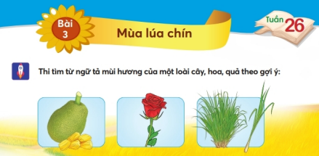  -Đọc tên bài kết hợp với quan sát tranh minh họa để phán đoán nội dung bài đọc: cảnh vật, hoa quả có trong bài đọc.
25’ | 2. Hoạt động hình thành kiến thức mới  * Hoạt động 1: Luyện đọc thành tiếng  Luyện đọc câu  - Hướng dẫn luyện đọc từ khó  + Giáo viên đọc mẫu lần 1 (Gợi ý: giọng tình cảm, chậm rãi, nhịp thơ 3/3, nhấn giọng ở các từ ngữ chỉ vẻ đẹp của cánh đồng lúa chín và tình cảm của tác giả: biển vàng, thoang thoảng, say say, rầm rì̀, rung rinh, xáo động, quyệ̣n, mênh mang,…).  - GV yêu cầu học sinh đọc nối tiếp nhau từng câu.  - Nghe và chỉnh sửa lỗi các em phát âm sai.  - Yêu cầu HS tìm từ khó có trong bài.  - Gạch dưới những âm vần dễ lẫn  - Cho HS đọc từ khó  Luyện đọc đoạn  -GV hướng dẫn cách nghỉ hơi giữa các đoạn.  - Lắng nghe và chỉnh sửa lỗi phát âm giúp học sinh.  - Hướng dẫn ngắt giọng  + GV đọc mẫu, yêu cầu học sinh lắng nghe và đọc ngắt giọng lại.  -Yêu cầu học sinh luyện đọc trong nhóm.  - Hướng dẫn học sinh nhận xét bạn đọc .  Thi đọc  - Các nhóm thi đọc .  - GV lắng nghe và nhận xét. | - HS nghe GV hướng dẫn đọc và luyện đọc một số từ khó: say say, đàn ri đá, rầm rì̀, rung rinh, rặng cây, quyệ̣n,…; hướng dẫn cách ngắt nghỉ hơi sau các dòng thơ, khổ thơ.  -HS đọc thành tiếng câu (đọc nối tiếp)  -HS đọc đoạn, bài đọc trong nhóm nhỏ và trước lớp.  - HS tìm  -3 HS đọc.  - HS thực hiện theo yêu cầu.  -Các nhóm tham gia thi đọc.  -Đại diện các nhóm nhận xét.  - HS thi
3’ | 3. Hoạt động củng cố và nối tiếp  - GV hệ thống lại nội dung bài học  - Dặn chuẩn bị tiết sau  - Nhận xét tiết học, tuyên dương | - HS hệ thống lại bài
IV. Điều chỉnh sau bài dạy
....................................................................................................................................................................................................................................................................................................................................................................................................................................................................................................................................................................................................
-------------------------------------------------------
Tiếng việt: CHỦ ĐỀ: SẮC MÀU QUÊ HƯƠNG
Bài 3: MÙA LÚA CHÍN
Đọc Mùa lúa chín (Tiết 2)
Thời gian thực hiện: Thứ Hai ngày 10/03/2025
I. Yêu cầu cần đạt
- Tìm được từ ngữ tả mùi hương của một loài cây, hoa, quả theo gợi ý; nêu được phỏng đoán của bản thân về nội dung bài đọc qua tên bài và tranh minh họa.
- Đọc trôi chảy bài đọc, ngắt nghỉ đúng nhịp thơ,
dấu câu, đúng logic ngữ nghĩa; hiểu nội dung bài đọc: Miêu tả vẻ đẹp của đồng lúa chín và bày tỏ lòng biết ơn những người nông dân đã làm ra hạt lúa; biết liên hệ bản thân: Kính trọng, biết ơn người nông dân; biết chia sẻ tranh (hoặc ảnh) về cảnh vật ở quê hoặc nơi mình sống, nói câu bày tỏ cảm xúc về cảnh vật đó.
- Nói với bạn cảm xúc về quê hương mình; nêu được phỏng đoán của bản thân về nội dung bài qua tên bài và tranh minh hoạ.
- Hình thành năng lực hợp tác qua việc thực hiện các hoạt động nhóm, năng lực tự học, tự giải quyết vấn đề, năng lực sáng tạo qua các hoạt động đọc, viết.
- PC: Bồi dưỡng tình yêu quê hương, đất nước và niềm tự hào dân tộc.
II. Đồ dùng dạy học
- Giáo viên: SHS, VBT, SGV.
+ Ti vi/ máy chiếu/ bảng tương tác, tranh ảnh SHS phóng to (nếu được).
+ Tranh ảnh, video clip HS giúp bố mẹ làm việc nhà (nếu có).
+ Bảng phụ
+ Thẻ từ ghi sẵn các từ ngữ ở BT 3 để tổ chức cho HS chơi trò chơi.
- Học sinh: Sách, vở bài tập, bảng con, …
III. Các hoạt động dạy học chủ yếu
TG | Hoạt động của giáo viên | Hoạt động của học sinh
5’ | 1. Hoạt động mở đầu  - Cho cả lớp hát  - GV giới thiệu bài | - Cả lớp hát  Lắng nghe, nhác lại tên bài học
15’ | 2. Hoạt động luyện tập, thực hành  * Hoạt động 2: Luyện đọc hiểu  -Hướng dẫn học sinh rút ra từ cần giải nghĩa  - HS đọc thầm lại bài đọc, thảo luận theo cặp/ nhóm nhỏ để trả lời câu hỏi trong SHS.  - GV cho HS nêu nội dung bài đọc  + GD cho HS biết Kí́nh trọng, biế́t ơn người nông dân. | - HS giải thích nghĩa của một số từ khó, VD: biển vàng (ví đồng lúa chín rộng mênh mông có màu vàng như biển vàng), ri đá (môt loai chim se nho, con goi la hoạ mi đât), rầm rì̀ (âm thanh liên tục làm động xung quanh), quyệ̣n (hoà vào nhau, không tách ra được),…  - HS đọc thầm lại bài đọc và thảo luận theo cặp/ nhóm nhỏ để trả lời câu hỏi trong SHS.  1/ Từ ngữ tả cảnh mùa lúa chín trong khổ thơ đầu: biển vàng, tơ kén.  2/ Khổ thơ thứ ba nói về: Bông lúa chín vàng, trĩu nặng.  3/ HS lựa chọn và nêu lý do theo ý cá nhân. Ví dụ: Em thích khổ thơ thứ 1 vì nó miêu tả cảnh đồng lúa chín vàng đẹp mắt.  -HS rút ra nội dung bài ( Miêu tả vẻ đẹp của đồng lúa chín và bày tỏ lòng biế́t ơn những người nông dân đã làm ra hạt lúa.) và ghi nhớ: Kí́nh trọng, biế́t ơn người nông dân.
10’ | * Hoạt động 3: Luyện đọc lại  - HS nghe GV đọc lại 2 khổ thơ đầu.  - HS luyện đọc trong nhóm nhỏ, trước lớp 2 khổ thơ đầu.  - HS luyện đọc thuộc lòng 2 khổ thơ em thích theo cách GV hướng dẫn (PP xoá dần).  - HS luyện đọc thuộc lòng 2 khổ thơ em thích trong nhóm đôi.  - Một vài HS thi đọc thuộc lòng 2 khổ thơ em thích trước lớp.  - HS nghe bạn và GV nhận xét. | - HS luyện đọc lại đoạn mà các em thích.  - HS khá, giỏi đọc cả bài.  - Lắng nghe
7’ | * Hoạt động 4: Luyện tập mở rộng  - HS xác định yêu cầu của hoạt động Cùng sáng tạo – Quê mì̀nh đẹp nhất.  - HS chia sẻ tranh (hoặc ảnh) về cảnh vật ở quê hoặc nơi mình sống; nói câu bày tỏ cảm xúc về cảnh vật đó.  - HS nghe một vài HS trình bày kết quả trước lớp và nghe GV nhận xét kết quả. | 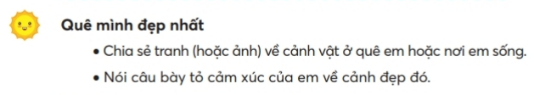  -HS xác định yêu cầu của hoạt động nhóm Cùng sáng tạo – Quê mình đẹp nhất.  -HS chia sẻ tranh ảnh hoặc nói câu bày tỏ cảm xúc với cảnh vật.  -HS nghe một vài HS trình bày trước lớp và nhận xét kết quả.
3’ | 3. Hoạt động củng cố và nối tiếp  - GV hệ thống lại nội dung bài học  - Dặn chuẩn bị bài sau  - Nhận xét tiết học, tuyên dương | - HS hệ thống lại bài
IV. Điều chỉnh sau bài dạy
....................................................................................................................................................................................................................................................................................................................................................................................................................................................................................................................................................................................................
-----------------------------------------------------------
Tiếng Anh GV chuyên
Thời gian thực hiện: Thứ Hai ngày 10/03/2025 ( Chiều)
----------------------------------------------------------
Âm nhạc: GV chuyên
Thời gian thực hiện: Thứ Hai ngày 10/03/2025 ( Chiều)
------------------------------------------------------------
Mĩ thuật: GV chuyên
Thời gian thực hiện: Thứ Hai ngày 10/03/2025 ( Chiều)

---------------------------------------------------------------------------------------------------
Toán: CHỦ ĐỀ: CÁC SỐ ĐẾN 1000
So sánh các số có ba chữ số ( Tiết 2)
Thời gian thực hiện: Thứ Ba ngày 11/03/2025
I. Yêu cầu cần đạt
- Biết so sánh các số có ba chữ số.
- Nhận biết cách so sánh hai số: so sánh số trăm, số chục, số đơn vị.
- Biết xếp thứ tự các số, số bé nhất, sổ lớn nhất.
- Trao đổi với bạn khi thực hiện nhiệm vụ học tập.
- Biết thu nhận thông tin từ tình huống, nhận ra những vấn đề đơn giản và giải quyết được vấn đề.
- Tự chủ và tự học, giao tiếp và hợp tác, giải quyết vấn đề và sáng tạo.
- PC: Có trách nhiệm tham gia tốt các hoạt động học tập, hoàn thành nhiệm vụ được giao, làm bài tập đầy đủ.
II. Đồ dùng dạy học
- GV: 3 thẻ trăm, 10 thanh chục và 20 khối lập phương, máy tính.
- HS: 2 thẻ trăm, 5 thanh chục và 5 khối lập phương, PBT.
III. Các hoạt động dạy học chủ yếu
TG | Hoạt động của giáo viên | Hoạt động của học sinh
5’ | 1. Hoạt động mở đầu  - Giáo viên yêu cầu học sinh tìm số lớn nhất trong các số:  a) 128, 135, 210  b) 345, 127, 439  c) 253, 145, 370  - GV nhận xét chung. | - HS viết các số lớn nhất của 3 dãy số vào bảng con  - Lắng nghe
25’ | 2. Hoạt động hình thành kiến thức mới  * Hoạt động 1: Luyện tập  Bài 1: Ðiền dấu >,=,<  a) 500 …. 700 ; 100 …. 110  180 …. 160 ; 150 …. 100 + 50  b) 371 …. 374 ; 455 …. 461  907 …. 903 ; 264 …. 270  273 …. 195 ; 659 …. 700  - GV mời HS đọc yêu cầu bài tập 1.  - Tổ chức cho HS làm bài vào PBT. HS làm bài xong chia sẻ kết quả bài làm trong nhóm ðôi.  - GV mời 1 HS lên bảng sửa bài (Khi sửa bài,  - GV khuyến khích HS giải thích khái quát về cách so sánh số)  - Lớp đối chiếu đáp án – Nhận xét, tuyên dương…  Bài 2: Sắp xếp các số 370, 401, 329, 326 theo thứ tự từ lớn đến bé:  - GV mời HS đọc yêu cầu bài tập 2.  - HS làm bài vào bảng con, chia sẻ kết quả bài làm với bạn.  - GV mời 2 HS trình bày kết quả trước lớp  - GV khuyến khích HS giải thích cách so sánh để sắp xếp số  - Nhận xét, tuyên dương…  Bài 3: Mỗi chú thỏ có bao nhiêu củ cà rốt?  - GV hướng dẫn HS nắm yêu cầu bài tập 3: Mỗi con vật nói đặc điểm của một số, tuỳ theo đặc điểm của số đó, em chọn đúng bao cà rốt của từng con thỏ.  - GV hướng dẫn HS tìm hiểu bài:  + Quan sát hình vẽ, em nhận biết điều gì?  + Bài toán yêu cầu gì ?  - HS thực hiện nhóm đôi: Thảo luận và làm bài  - HS điền kết quả vào PBT.  - GV tổ chức cho HS sắm vai nêu lại nội dung câu chuyện của bài tập 3.  - Tổng kết trò chơi – Tuyên dương… | - Cá nhân HS đọc yêu cầu  - HS làm bài vào PBT  - Chia sẻ kết quả bài làm với bạn  - Cá nhân HS lên sửa bài  - Cá nhân HS đọc yêu cầu  - HS làm bài vào bảng con.  - Chia sẻ kết quả bài làm với bạn  - HS lắng nghe GV hướng dẫn  - HS nêu: có 4 con thỏ và 4 bao cà rốt  - HS nêu: Bài toán yêu cầu tìm xem mỗi chú thỏ có bao nhiêu củ cà rốt ?  - Nhóm đôi HS thảo luận và điền kết quả vào PBT.  - HS tham gia chơi trò chơi Tìm bạn theo yêu cầu của GV
5’ | 3. Hoạt động củng cố và nối tiếp  - GV tổ chức cho HS chơi “TÌM BẠN”  + GV cho HS viết một số bất kì (trong phạm vi 1000) vào bảng con.  + GV viết một số lên bảng, ví dụ: 415.  + GV: “Bạn của tôi, bạn của tôi”  + HS: “Là ai, là ai?”  + GV: Bạn có số lớn hơn 415.  + Các HS có bảng ghi số lớn hơn 415 đứng lên giơ bảng xoay một vòng tại chỗ và hô to: “Tôi đây, tôi đây.”  + GV mời vài em đọc số của mình rồi so sánh. Ví dụ: Cô mời bạn A: “500 lớn hơn 415” (hoặc 415 bé hơn 500).  + GV mời lớp trưởng lên điều khiển tiếp trò chơi.  - Tổng kết trò chơi – Tuyên dương….  - Giáo viên yêu học sinh về chơi lại trò chơi “Tìm bạn” với người thân trong gia đình.  - Nhận xét tiết học | - HS tham gia chơi trò chơi theo yêu cầu của lớp trưởng  - Lắng nghe
IV. Điều chỉnh sau bài dạy
....................................................................................................................................................................................................................................................................................................................................................................................................................................................................................................................................................................................................
------------------------------------------------------
Tiếng việt: BÀI 3: MÙA LÚA CHÍN
Viết Chữ hoa Y
Thời gian thực hiện: Thứ Ba ngày 11/03/2025
I. Yêu cầu cần đạt
- Viết đúng kiểu chữ hoa Y và câu ứng dụng;
- Viết đúng độ cao, dòng kẻ quy định, trình bày sạch đẹp chữ hoa Y và câu ứng dụng
- Viết đúng độ cao, dòng kẻ quy định, trình bày sạch đẹp chữ hoa Y và câu ứng dụng; thực hành được bài tập tìm từ ngữ và đặt câu với từ ngữ chỉ sự vật, hoạt động.
- PC: Rèn luyện phẩm chất chăm chỉ qua hoạt động viết, rèn luyện phẩm chất trung thực qua việc thực hiện các nội dung kiểm tra, đánh giá
II. Đồ dùng dạy học
- Mẫu chữ Y hoa. Bảng phụ : Yêu nước thương nòi.
- Bảng phụ viết sẵn mẫu chữ cỡ nhỏ
- Video quy trình viết chữ Y hoa.
III. Các hoạt động dạy học chủ yếu
TG | Hoạt động của giáo viên | Hoạt động của học sinh
5’ | 1. Hoạt động mở đầu  - Cho HS hát  - GV giới thiệu bài | - HS hát  - Lắng nghe
25’ | 2. Hoạt động hình thành kiến thức mới  * Hoạt động 1: Luyện viết chữ hoa Y  - Giáo viên hướng dẫn học sinh quan sát chữ mẫu, nêu quy trình viết chữ hoa Y.  - Giáo viên lưu ý cách cầm bút, tư thế ngồi viết.  - Giáo viên quan sát, chỉnh sửa chữ viết học sinh.  - GV cho HS viết chữ Y hoa vào bảng con.  - GV cho HS tô và viết chữ Y hoa vào VTV. | - HS quan sát mẫu chữ Y hoa, xác định chiều cao, độ rộng, cấu tạo nét chữ của con chữ Y hoa.  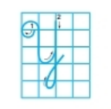  Cấu tạo: Chữ Y hoa cấu tạo gồm 2 nét: nét móc và nét khuyết  Cách viết:  Nét 1: nét móc  Đặt bút trên đường kẻ 5 viết nét móc hai đầu, đầu móc bên trái cuộn vào trong, đầu móc bên phải hướng ra ngoài. Dừng bút giữa đường kẻ 2 và đường kẻ 3.  Nét 2: khuyết ngược  Từ điểm dừng bút của nét 1, rê bút thẳng lên đường kẻ 6 rồi chuyển hướng ngược lại viết nét khuyết ngược kéo dài xuống đường kẻ 4(dưới) dừng bút ở đường kẻ 2 (trên).  - HS quan sát GV viết mẫu và nêu quy trình viết chữ Y hoa.  - HS viết chữ Y hoa vào bảng con.  - HS tô và viết chữ Y hoa vào VTV.
 | * Hoạt động 2: Đánh giá bài viết  - Giáo viên lắng nghe học sinh nhận xét bài viết của bạn bên cạnh.  - Giáo viên nhận xét,tuyên dương bài viết của học sinh. | - HS tự đánh giá phần viết của mình và của bạn.  - HS nghe GV nhận xét một số bài viết.
5’ | 3. Hoạt động củng cố và nối tiếp  - GV hệ thống lại bài  - Dặn dò bài hôm sau  - GV nhận xét tiết học | - HS lắng nghe
IV. Điều chỉnh sau bài dạy
....................................................................................................................................................................................................................................................................................................................................................................................................................................................................................................................................................................................................
----------------------------------------------------------------
Tiếng việt: BÀI 3: MÙA LÚA CHÍN
Từ chỉ sự vật, chỉ đặc điểm. Câu kiểu Ai thế nào?
Thời gian thực hiện: Thứ Ba ngày 11/03/2025
I. Yêu cầu cần đạt
- Tìm được từ ngữ chỉ sự vật và màu sắc tương ứng của sự vật. Đặt câu tả cảnh đẹp có sử dụng từ ngữ chỉ màu sắc.
- Hát bài hát Em đi giữa biển vàng. Nói câu thể hiện cảm xúc của em khi hát.
-Yêu thích môn học, biết dùng và giữ gìn sự trong sáng của tiếng Việt;
- PC: Rèn luyện phẩm chất chăm chỉ qua hoạt động viết, rèn luyện phẩm chất trung thực qua việc thực hiện các nội dung kiểm tra, đánh giá. Bồi dưỡng phẩm chất yêu nước, trách nhiệm.
II. Đồ dùng dạy học
- Giáo viên: Giáo viên: SHS, VBT, SGV.
- Học sinh: Bảng con, tranh vẽ cảnh đẹp quê hương.
III. Các hoạt động dạy học chủ yếu
TG | Hoạt động của giáo viên | Hoạt động của học sinh
5’ | 1. Hoạt động mở đầu  - Cho HS hát | - HS vừa hát vừa vận động
25’ | 2. Hoạt động hình thành kiến thức mới  * Hoạt động 1: Luyện từ  Bài 3  - HS xác định yêu cầu của BT 3.  - HS đọc đoạn thơ, thảo luận nhóm 4 để tìm cặp từ ngữ chỉ sự vật và màu sắc tương ứng. Chia sẻ kết quả trước lớp.  - HS tìm thêm một số cặp từ ngữ chỉ sự vật và màu sắc tương ứng.  - HS nghe bạn và GV nhận xét. | 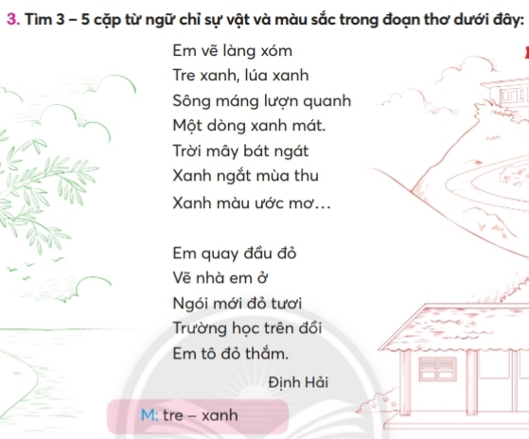  -Học sinh đọc yêu cầu bài, xác định yêu cầu bài, thảo luận nhóm 4 gắn từ ngữ phù hợp với tranh.  -Đại diện các nhóm trình bày.  Ví dụ:  -Học sinh nhận xét.
  tre | xanh
  lúa | xanh
  Trường học | Đỏ thắm
  Sông máng | Xanh mát
 | Bài 4  - HS xác định yêu cầu của BT 4, đọc lại các từ ngữ tìm được ở BT 3.  - HS thảo luận nhóm đôi, đặt câu tả cảnh đẹp em thích có sử dụng từ ngữ chỉ màu sắc.  - HS nghe bạn và GV nhận xét.  - HS viết câu vào VBT. | -HS xác định yêu cầu của BT 4, quan sát câu mẫu.  -HS đặt câu theo yêu cầu BT trong nhóm đôi.  -HS chơi trò chơi Truyền điện để nói miệng câu vừa đặt.  -HS nghe bạn và GV nhận xét câu.  -HS viết vào VBT 1 – 2 câu có chứa một từ ngữ tìm được ở BT 3.  -HS tự đánh giá bài làm của mình và của bạn.
 | 3. Hoạt động Vận dụng, trải nghiệm  - GV cho HS nghe nhạc và hướng dẫn HS hát.  - HS hát tập thể bài hát Em đi giữa biển vàng.  - 1 – 2 HS nói trước lớp về cảm xúc của mình khi hát bài hát đó.  - HS nghe bạn và GV nhận xét. | 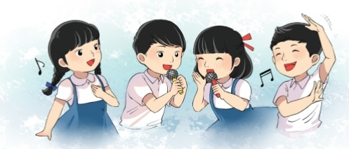  - HS lắng nghe và hát theo.  - Cả lớp cùng hát.  - 1 – 2 HS nói trước lớp về cảm xúc của mình khi hát bài hát đó.( HS thực hiện hoạt động theo nhóm đôi.)  - HS nói trước lớp và chia sẻ suy nghĩ, cảm xúc về những việc nhà mình đã làm, được người thân khen ngợi, cảm nghĩ khi được khen ngợi.
5’ | 3. Hoạt động củng cố và nối tiếp  - GV hệ thống lại nội dung bài học  - Dặn chuẩn bị bài sau  - Nhận xét tiết học, tuyên dương | - HS lắng nghe
IV. Điều chỉnh sau bài dạy
....................................................................................................................................................................................................................................................................................................................................................................................................................................................................................................................................................................................................
---------------------------------------------------------------
Đạo đức: QUÊ HƯƠNG EM
Em yêu quê hương (Tiết 2)
Thời gian thực hiện: Thứ Ba ngày 11/03/2025
I. Yêu cầu cần đạt
- Nêu được địa chỉ của quê hương em;
- Bước đầu nhận biết được vẻ đẹp của thiên nhiên và con người ở quê hương mình.
- Thực hiện được việc làm thiết thực, phù hợp với lứa tuổi thể hiện tình yêu quê hương; yêu thương gia đình; kính trọng, biết ơn người có công với quê hương.
- Tự xác định và chủ động thực hiện những việc làm giữ gìn, bảo vệ cảnh quan phù hợp với khả năng của bản thân.
- PC: Chủ động thực hiện những việc làm giữ gìn, bảo vệ cảnh đẹp của quê hương.
II. Đồ dùng dạy học
- GV: Máy tính, tivi chiếu nội dung bài;
- HS: SGK.
III. Các Hoạt động dạy học chủ yếu

TG | Hoạt động của giáo viên | Hoạt động của học sinh
5p | 1. Hoạt động mở đầu  - Cho lớp hát  - GV giới thiệu bài | - HS vừa hát vừa vận động theo bài hát  - HS lắng nghe
25p | 2. Hoạt động hình thành kiến thức mới  * Hoạt động 1: Nhận xét về lời nói, việc làm của các bạn trong tranh.  - GV tổ chức cho HS làm việc theo nhóm 4 - 6 HS, thảo luận và đưa ra nhận xét về việc làm của các bạn trong tranh. GV chú ý HS quan sát cả hành động và thái độ của từng bạn. Câu hỏi gợi ý:  - Các nhân vật trong tranh đã nói gì, làm gì?  - Em có nhận xét gì về lời nói, việc làm của các bạn trong tranh ?  - Em đổng tình hay không đồng tình với những việc làm đó? Vì sao?  GV tổ chức cho các nhóm báo cáo kết quả thảo luận và khai thác thêm từng tình huống để HS học cách thể hiện thái độ, biểu cảm phù hợp với từng tình huống.  Các nhóm có thể báo cáo kết quả theo các hình thức khác nhau: trả lời miệng, sắm vai,... Các nhóm khác góp ý, đưa ra cách giải quyết khác (nếu có).  Lưu ý: Nếu chọn hình thức sắm vai, GV cần nêu ra các tiêu chí nhận xét (về lời nói, việc làm, thái độ) để HS có căn cứ nhận xét các bạn.  * Hoạt động 2: Đưa ra lời khuyên cho bạn trong tranh.  - GV tổ chức cho HS làm việc theo nhóm đôi, quan sát và đưa ra lời khuyên cho bạn nhỏ trong tranh.  GV cho HS chia sẻ ý kiến của mình.  - GV nhận xét và tổng kết hoạt động | - HS làm việc theo nhóm 4 - 6 HS, thảo luận và đưa ra nhận xét về việc làm của các bạn trong tranh.  - Đại diện lên trình bày kết quả  + Tranh 1: Bạn nhỏ biếu ông bà quà Tết, nét mặt bạn nhỏ vui vẻ, tràn đầỵ ỵêu thương. Em đổng tình với việc làm bạn nhỏ vì bạn thể hiện sự lễ phép, kính trọng ông bà.  + Tranh 2: Bạn nữ đang giới thiệu với bạn nam về lễ hội đua thuyền ở quê mình. Em đổng tình với việc làm của bạn vì điểu đó thể hiện sự tự hào của bạn về truyền thống quê hương.  + Tranh 3: Các bạn nhỏ cùng cô giáo đến viếng nghĩa trang liệt sĩ. Em đồng tình với việc làm của các bạn vì điều này thể hiện sự biết ơn với những người có công với đất nước  + Tranh 4: Bin đang xin phép mẹ sẽ dùng tiền tiết kiệm để ủng hộ người dân vùng quê bị bão lũ. Em đồng tình với việc làm của Bin vì điều này thể hiện sự ỵêu quý, biết chia sẻ với những người dân của quê hương.  + Tranh 5: Tin mời các bạn ăn bánh của bà làm. Tin rất vui vì được bà làm cho món bánh đặc sản - niềm tự hào về ẩm thực của quê mình. Em đồng tình với lời nói, việc làm của Tin vì Tin đã thể hiện tình yêu thương với người bà của mình và niềm tự hào về quê hương mình.  - Lắng nghe
5’ | 3. Hoạt động củng cố và nối tiếp  - Hệ thống lại nội dung tiết học  - Dặn HS Sưu tầm bài thơ, bài hát, vẽ tranh,...về chủ đề quê hương để chuẩn bị cho hoạt động ở tiết sau.  - Nhận xét tiết học, tuyên dương | - Lắng nghe  - Về nhà sưu tầm
IV. Điều chỉnh sau bài dạy
....................................................................................................................................................................................................................................................................................................................................................................................................................................................................................................................................................................................................
----------------------------------------------------------------
Tự nhiên và xã hội: CHỦ ĐỀ: CON NGƯỜI VÀ SỨC KHỎE
Bài 49: Cơ quan bài tiết nước tiểu ( Tiết 1)
Thời gian thực hiện: Thứ Ba ngày 11/03/2025 ( Chiều)
I. Yêu cầu cần đạt
- Chỉ và nói được tên các bộ phận chính của cơ quan bài tiết nước tiểu trên sơ đồ, tranh ảnh.
- Nhận biết được chức năng của cơ quan bài tiết nước tiểu ở mức độ đơn giản.
- Chi và nói được tên các bộ phận chính của cơ quan bài tiết nước tiểu trên sơ đồ, tranh ảnh.
- PC: Biết quan tâm, chăm sóc yêu thương bản thân và gia đình.
II. Đồ dùng dạy học
-GV: SGV, tranh ảnh, máy chiếu, đoạn video về sự tác hại khi nhịn đi tiểu của bạn Nam, sơ đồ cơ quan bài tiết
- HS: SGK, VBT
III. Các Hoạt động dạy học chủ yếu
TG | Hoạt động của giáo viên | Hoạt động của học sinh
5’ | 1. Hoạt động mở đầu  -GV tổ chức cho HS thảo luận nhóm:  -GV mời 2 - 3 HS trả lời.  -GV nhận xét chung và dẫn dắt vào bài học: “Cơ quan bài tiết nước tiểu”. | -HS thảo luận nhóm:  + Em biết gì về cơ quail bài tiết nước tiểu?  + Vẽ hoặc viết ra dự đoán của em về các bộ phận của cơ quan bài tiết nước tiểu
25’ | 2. Hoạt động hình thành kiến thức mới  * Hoạt động 1: Các bộ phận của cơ quan bài tiết nước tiểu  - GV yêu cầu HS quan sát hình 1 trong SGK trang 93 và làm việc nhóm đôi  - GV mời 2-3 cặp HS lên chỉ hình trong SGK hoặc hình phóng to trên bảng về vị trí các bộ phận của cơ quan bài tiết nước tiểu trên sơ đồ.  - GV và HS nhận xét và cùng rút ra kết luận về vị trí và tên gọi của một số bộ phận của cơ quan bài tiết nước tiểu.  * Kết luận: Cơ quan bài tiết nước tiểu gồm: thận (thận trái, thận phải), ống dẫn nước tiểu, bóng đái và ống đái. | - HS làm việc nhóm đôi: Chỉ và nói tên các bộ phận của cơ quan bài tiết nước tiểu trong hình.  - HS trình bày trước lớp  - Lắng nghe
 | * Hoạt động 2: Thực hành xác định vị trí của thận  - Tổ chức cho HS quan sát tranh:  Kết luận: Thận nằm trong khoang bụng, ở hai bên cột sống, ngang đốt sống ngực thứ 11 đến đốt thắt lưng thứ 3, thận phải nằm hơi thấp hơn thận trái khoảng 1 đốt sống.  - GV hướng dẫn HS cách bảo vệ thận,  giữ ấm lưng và tránh để lưng bị va đập  mạnh. | - Quan sát cá nhân và chỉ vị trí của thận trên cơ thể  - Hai HS ngồi gần nhau sẽ cùng quan sát, đánh giá và hướng dẫn chéo nhau.  -HS trình lên chỉ trước lớp.  - Lắng nghe
5’ | 3. Hoạt động củng cố và nối tiếp  - Hệ thống lại nội dung bài  - GV yêu cầu HS về nhà vẽ sơ đồ đơn giản về các bộ phận của cơ quan bài tiết nước tiểu.  - Nhận xét tiết học | - Lắng nghe  - HS thực hiện
IV. Điều chỉnh sau bài dạy
....................................................................................................................................................................................................................................................................................................................................................................................................................................................................................................................................................................................................

----------------------------------------------------
Tiết đọc thư viện:
Thời gian thực hiện: Thứ Ba ngày 11/03/2025 ( Chiều)

------------------------------------------------------
Giáo dục thể chất: GV chuyên
Thời gian thực hiện: Thứ Ba ngày 11/03/2025 ( Chiều)
------------------------------------------------------------------------------------------------------
Toán: CHỦ ĐỀ: CÁC SỐ ĐẾN 1000
Em làm được những gì ( Tiết 1)
Thời gian thực hiện: Thứ Tư ngày 12/03/2025
I. Yêu cầu cần đạt
- Biết quan hệ thứ tự giữa các số có ba chữ số; Khái quát cách so sánh số, xếp thứ tự các số, nhận biết vị trí số trên tia số.
- Biết giải quyết vấn đề đơn giản về nhiều hơn.
- Biết tính độ dài đường gấp khúc, tính thời gian.
- Biết cách đếm, lập số, đọc, viết số, cấu tạo thập phân của số.
- Trình bày cách làm, trao đổi với bạn về cách làm, nhận xét bài làm của bạn.
- Tự chủ và tự học, giao tiếp và hợp tác, giải quyết vấn đề và sáng tạo.
- PC: Có trách nhiệm tham gia tốt các hoạt động học tập, hoàn thành nhiệm vụ được giao, làm bài tập đầy đủ.
II. Đồ dùng dạy học
- GV: 3 thẻ trăm, 10 thanh chục và 20 khối lập phương, máy tính.
- HS: 2 thẻ trăm, 5 thanh chục và 5 khối lập phương, PBT.
III. Các hoạt động dạy học chủ yếu
TG | Hoạt động của giáo viên | Hoạt động của học sinh
5P | 1. Hoạt động mở đầu  - Giáo viên tổ chức cho học sinh chơi trò chơi: Hái quả  - GV mời HS hái một quả tuỳ thích trên màn hình và đọc to số ghi trên quả đó.  - Cả lớp nghe và nhận xét phần đọc của bạn.  - Sau khi HS hái quả xong, GV hỏi HS xem quả nào có số lớn nhất, bé nhất.  => Giới thiệu bài học mới: Em làm được những gì? (Tiết 1) | - HS tham gia chơi.  - HS hái quả và đọc số trên quả. Ví dụ HS có thể hái quả có ghi các số có 3 chữ số như : 258, 746, 555, 697, 524, 999, 100,…  - HS trả lời
22P | 2. Hoạt động hình thành kiến thức mới  Thử thách 1:  - GV yêu cầu HS làm cá nhân bài 1:  a) Tìm hình ảnh phù hợp với số  b) Sắp xếp các số theo thứ tự từ bé đến lớn.  - Sau khi HS làm xong, GV cho HS sửa bài nhóm 2.  - GV cho HS giải thích về cách làm.  - GV nhận xét  Thử thách 2:  - GV hướng dẫn mẫu bài 2 và cho HS thi đua làm bài vào bảng con. Mỗi lượt sẽ có 5 bạn nhanh nhất lên trước lớp để được lớp nhận xét và tặng hoa thưởng nếu làm đúng. Lưu ý: Mỗi bạn chỉ được lên một lần duy nhất.  - GV tuyên dương HS làm đúng và lưu ý những chỗ HS còn chưa đúng.  Thử thách 3: Đoàn tàu vui vẻ  - GV thiết kế bài tập 3 thành hình ảnh đoàn tàu với mỗi toa tàu sẽ gồm số và cách đọc số đó.  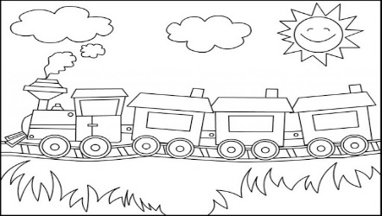  Một số toa trong đoàn tàu chưa được hoàn thiện. GV yêu cầu HS làm việc nhóm 4 để hoàn thành đoàn tàu.  - Nhóm nào làm xong đúng và nhanh sẽ được GV tặng hoa thưởng.  - GV nhận xét, tuyên dương nhóm làm tốt.  - Sau khi sửa bài, GV cho cả lớp đọc (xuôi, ngược) dãy số vừa hoàn thành. | - HS làm bài 1a,b/trang 55  a) Nối hình bên trái với số thích hợp  Hình 1 nối với số 350, hình 2 nối với  300, hình 3 nối với 305, hình 4 nối với 530  b) Thứ tự từ bé đến lớn: 300, 305, 350, 530  - HS sửa bài trong nhóm 2  - HS nêu cách làm.  - HS viết phép tính vào bảng con.  Ví dụ: 576=500 + 70 + 6;  803=800 + 3  920=900+20  - Cả lớp vỗ tay tuyên dương  - HS làm việc nhóm 4, thảo luận cách làm, phân công nhiệm vụ. Các thành viên sử dụng bút lông để viết số và cách đọc số vào các toa tàu.  VD:  804  tám trăm linh bốn  805  tám trăm linh năm  - HS làm xong thì nhóm trưởng báo với GV.  - HS trình bày bài làm, nhận xét bài của nhóm bạn.  - HS đọc
5P | 3. Hoạt động Vận dụng, trải nghiệm  - GV nhận xét, tuyên dương.  - GV hướng dẫn HS chơi trò Ai nhanh hơn để có thể nhớ tốt các số có 3 chữ số: Ví dụ: 1 bạn làm trọng tài sẽ viết các số từ 500 đến 520 không theo thứ tự vào trang giấy. 2 bạn sẽ thi khoanh số theo thứ tự với 2 màu mực khác nhau. Bạn nào khoanh được nhiều số hơn sẽ chiến thắng.  - Cho HS nhận xét, tuyên dương | - HS lắng nghe  - HS nắm cách chơi để vận dụng.  500  505  502  503  504  501  - Lắng nghe
3P | 3. Hoạt động củng cố và nối tiếp  - Hệ thống lại nội dung bài học  - Dặn chuẩn bị bài sau  - GV nhận xét tiết học. | - Lắng nghe
IV. Điều chỉnh sau bài dạy
....................................................................................................................................................................................................................................................................................................................................................................................................................................................................................................................................................................................................
----------------------------------------------------------------
Tiếng việt: BÀI 4: SÔNG HƯƠNG
Đọc Sông Hương
Thời gian thực hiện: Thứ Tư ngày 12/03/2025
I. Yêu cầu cần đạt
Giải được các câu đố về tên dòng sông, nêu được phỏng đoán của bản thân về nội dung bài đọc qua tên bài và tranh «linh hoạ.
Đọc trôi chảy bài đọc, ngắt nghỉ đúng dấu câu, đứng logic ngữ nghĩa; hiểu nội dưng bài đọc: Miêu tả vẻ đẹp thơ mộng, luôn luôn biến đổi theo thời gian của sông Hưong, bày tỏ tình yêu sông Hương; biết liên hệ bản thân: Yêu quý và giữ gìn vẻ đẹp yêu quê hương đất nước.
- Yêu thích môn học, biết dùng và giữ gìn sự trong sáng của tiếng Việt
- PC: Rèn luyện phẩm chất chăm chỉ qua hoạt động viết, rèn luyện phẩm chất trung thực qua việc thực hiện các nội dung kiểm tra, đánh giá.
II. Đồ dùng dạy học
- Sách giáo khoa
- Vở Bài tập Tiếng việt 2 tập hai.
III. Các hoạt động dạy học chủ yếu
TG | Hoạt động của giáo viên | Hoạt động của học sinh
5’ | 1. Hoạt động mở đầu  - Lớp phó văn nghệ bắt bài hát Quê hương tươi đẹp của tác giả Anh Hoàng cho cả lớp hát.  - Hỏi:  + Bài hát vừa rồi nói về điều gì?  + Quê hương em có đẹp không?  - Yêu cầu quan sát và cho biết tranh vẽ cảnh gì?  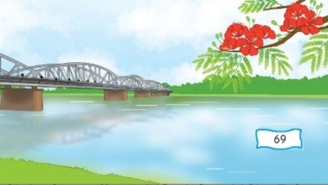  -Tranh vẽ cảnh gì ?  - Giới thiệu bài mới. Ghi tên bài mới lên bảng. | - Cả lớp hát  - HS trả lời  - Nhóm đôi/ nhóm nhỏ  (HS nêu nội dung tranh:trong tranh có cảnh dòng sông, cây cầu, hoa phượng đỏ ….)  - Lắng nghe
25’ | 2. Hoạt động hình thành kiến thức mới  * Hoạt động 1: Đọc thành tiếng  - GV đọc mẫu (Gợi ý: giọng thong thả, nhấn giọng ở những từ ngữ chỉ vẻ đẹp của sông Hương: sắc độ, dát vàng, phưọng vĩ, trăng sáng,... ;...)  - Tổ chức cho HS đọc từng câu và luyện đọc một số từ khó: bao trùm, sắc độ, đậm nhạt, tan biến…;  Hướng dẫn cách ngắt nghỉ và luyện đọc một số câu đài:  + Bao trùm lên cả bức tranh là một màu xanh có nhiều sắc độ đậm nhạt khác nhau:/ màu xanh thẳm của da trời,/màu xanh biếc của lá cây,/ màu xanh non của những bãi ngô,/ thảm cỏ in trên mặt nước.//; Sông Hương là một đặc ân của thiên nhiên/ dành cho Huế,/ làm cho không khí thành phố trở nên trong lành,/làm tan biến những tiếng ồn ào của chợ búa,/ tạo cho thành phố một vẻ đẹp êm đềm./...  - Yêu cầu HS đọc từng đoạn trước lớp.  - GV nhận xét, khen những HS đọc tốt | - Cả lớp theo dõi, lắng nghe  - HS luyện đọc  -HS đọc thành tiếng trong nhóm nhỏ .  - HS đọc từng đoạn trước lớp.  - HS lắng nghe
 | * Hoạt động 2: Luyện đọc hiểu  - Cho HS giải thích nghĩa của một số từ khó  - HS đọc thầm lại bài, thảo luận theo cặp/ nhóm nhỏ để trả lời câu hỏi:  + Bức tranh sông Hương được tả bằng những màu sắc nào?  + Khi mùa hè tới, màu sắc của sông Hương thay đổi như thế nào ?  +Vào những đêm trăng sáng, sông Hương giống với hình ảnh gì?  +Vì sao sông Hương là một đặt ân của thiên nhiên dành cho Huế ?  - YC HS nêu nội dung bài .  - GV chốt ND: Vẻ đẹp thơ mộng, luôn biến đổi sắc màu của dòng sông Hương, một ðặc ân thiên nhiên dành cho Huế. Qua đó ta thấy được tình yêu thương tác giả dành cho xứ Huế.  - HS liên hệ bản thân : Yếu quỷ và giữ gìn vẻ đẹp của quê hương, đất nước. | - HS giải nghĩa từ : sắc độ (mức đậm, nhạt của màu)  đặc ân (ơn đặc biệt),...  - HS đọc thầm  - Xanh thẳm, xanh biếc, xanh non.  - Sông Hương “thay chiếc áo xanh hằng ngày thành dải lụa đào ửng hồng cả phố phường”.  - Vào những đêm trăng sáng, “dòng sông là một đường trăng lung linh dát vàng”..  - Vì sông Hương làm cho thành phố Huế thêm đẹp, làm cho không khí thành phố trở nên trong lành, làm tan biến những tiếng ồn ào của chợ búa, tạo cho thành phố một vẻ đẹp êm đềm.  - Nội dung: Vẻ đẹp thơ mộng, luôn biến đổi sắc màu của dòng sông Hương, một đặc ân thiên nhiên dành cho Huế. Qua đó ta thấy được tình yêu thương tác giả dành cho xứ Huế.  - HS lắng nghe  - HS lắng nghe
 | * Hoạt động 3: Luyện đọc lại  – Yêu cầu HS nêu cách hiểu của em về nội dung bài. Từ đó, xác định giọng đọc toàn bài và một số từ ngữ cần nhấn giọng.  - GV đọc lại bài.  - YC HS luyện đọc từ sông Hương là một đặc ân đến hết.  - Đại diện nhóm đọc trước lớp.  - Nhận xét  -YC HS đọc toàn bài. | -HS nêu  -HS lắng nghe .  -HS luyện đọc theo nhỏ  - HS thi đọc trước lớp.  -HS khác nhận xét.  -HS HTT đọc
5’ | 3. Hoạt động Củng cố và nối tiếp  - GV hệ thống lại bài  - Dặn dò: Học sinh về nhà thực hành.  - Chuẩn bị: Tiết 3 | - Lắng nghe
IV. Điều chỉnh sau bài dạy
....................................................................................................................................................................................................................................................................................................................................................................................................................................................................................................................................................................................................
-----------------------------------------------------------
Tiếng việt: BÀI 4: SÔNG HƯƠNG
Viết Sông Hương
Phân biệt oe/eo; iu/ iêu, an/ang
Thời gian thực hiện: Thứ Tư ngày 12/03/2025
I.Yêu cầu cần đạt
- Nghe - viết đúng đoạn văn.
- Phân biệt được eo/oe; iu/iêu, an/ang.
- Hình thành năng lực hợp tác qua việc thực hiện các hoạt động nhóm, năng lực tự học, tự giải quyết vấn đề, năng lực sáng tạo qua các hoạt động đọc, viết.
- Bồi dưỡng tình yêu thiên nhiên, yêu quê hương, trường lớp, bạn bè.
II. Đồ dùng dạy học
+ Tranh ảnh, bài viết mẫu.
+ Bảng con.
III. Các hoạt động dạy học chủ yếu
TG | Hoạt động của giáo viên | Hoạt động của học sinh
5’ | 1. Hoạt động mở đầu  - Cho cả lớp hát | - Cả lớp vừa hát vừa vận động theo bài hát
25’ | 2. Hoạt động hình thành kiến thức mới  * Hoạt động 1: Nghe – viết: Sông Hương( Từ : Mỗi mùa hè tới đến dát vàng.)  - GV đọc mẫu bài chính tả 1 lần, sau đó gọi HS đọc lại.  - Đoạn trích viết về cảnh đẹp nào?  - Đoạn văn miêu tả cảnh đẹp của Sông Hương vào thời điểm nào?  - GV yêu cầu HS cho biết nội dung của bài ch/ tả.  - Đoạn văn có mấy câu ?  - Trong đoạn văn có những từ ngữ nào được viết hoa? Vì sao?  - Yêu cầu HS tìm các từ khó:  - Nhận xét, chốt lại các từ khó cần lưu ý  - Đọc cho HS viết bảng con các từ khó: phượng vĩ, đỏ rực, Hương Giang, dải lụa, lung linh.  - GV nhận xét, chữa bảng.  - GV đọc bài cho HS viết .Đọc chậm, rỏ ràng, rành mạch,…  - Theo dõi, uốn nắn, giúp đỡ các em yếu  kém.  - Sau khi HS viết xong, GV yêu cầu HS đọc lại bài viết, tự soát lỗi chính tả trước khi nộp tập  - Chấm bài 10HS đem vở lên trước  - Các HS còn lại trao đổi chéo tập để chấm bài cho nhau bằng bút chì  Nhận xét để lớp rút kinh nghiệm.  * Hoạt động 2: Hướng dẫn làm bài tập  Bài tập 2b  - Gọi 1 HS đọc yêu cầu bài tập 2.  - Treo bảng in sẵn bài tập 2b.  - GV gọi vài HS lên bảng làm bài tập theo cách tiếp sức, cho lớp làm vào vở,các HS khác bổ sung ý kiến.  - GV nhận xét, chốt lại lời giải đúng.  Bài tập 2c  - Gọi HS đọc yêu cầu bài tập  - GV yc hs thảo luận nhóm 4  - Gọi đại diện nhóm trình bày.  - GV nhận xét, chốt lại lời giải đúng. | -1 HS đọc lại  - Sông Hương ( Hương Giang)  - Cảnh đẹp của sông hương vào mùa hè và khi đêm xuống.  - 3 câu.  - Các từ đầu câu: Mỗi; Những  Tên riêng: Hương Giang  -HS tìm các từ khó và ghi lên bảng  -Lắng nghe  -HS viết bảng theo yêu cầu của GV.  - Viết bài vào vở.  - Nhìn bảng soát lỗi.  - Nộp bài lên bảng.  - Trao đổi bài với bạn bên cạnh  - HS đọc yc bài.  - Làm bài tập trong VBT.  - HS lên bảng làm, HS khác bổ sung ý kiến.  - Ðọc yc bài  - HS thảo luận nhóm 4.  - Đại diện nhóm trình bày, nhóm khác nhận xét ,bổ sung.
5’ | 3. Hoạt động Củng cố và nối tiếp  - HS nhắc lại ND bài.  +Sau khi học xong bài này em nghĩ như thế nào về sông Hương?  +Em cảm thấy yêu sông Hương. Sông Hương là một dòng sông rất đẹp và thơ mộng.  - Nhận xét chung giờ học.  - Dặn HS về nhà xem lại bài  - Tuyên dương | - Nhắc lại nội dung bài  - HS trả lời  - Lắng nghe
IV. Điều chỉnh sau bài dạy
....................................................................................................................................................................................................................................................................................................................................................................................................................................................................................................................................................................................................
----------------------------------------------------------------
Tự nhiên và xã hội: CHỦ ĐỀ: CON NGƯỜI VÀ SỨC KHỎE
Bài 49: Cơ quan bài tiết nước tiểu ( Tiết 2)
Thời gian thực hiện: Thứ Tư ngày 12/03/2025
I. Yêu cầu cần đạt
- Chỉ và nói được tên các bộ phận chính của cơ quan bài tiết nước tiểu trên sơ đồ, tranh ảnh.
- Nhận biết được chức năng của cơ quan bài tiết nước tiểu ở mức độ đơn giản.
- Chi và nói được tên các bộ phận chính của cơ quan bài tiết nước tiểu trên sơ đồ, tranh ảnh.
- PC: Biết quan tâm, chăm sóc yêu thương bản thân và gia đình.
II. Đồ dùng dạy học
-GV: SGV, tranh ảnh, máy chiếu, đoạn video về sự tác hại khi nhịn đi tiểu của bạn Nam, sơ đồ cơ quan bài tiết
- HS: SGK, VBT
III. Các Hoạt động dạy học chủ yếu
TG | Hoạt động của giáo viên | Hoạt động của học sinh
5’ | 1. Hoạt động khởi động  - GV tổ chức trò chơi “Truyền điện” để HS thi kể nhanh tên các bộ phận của cơ quan bài tiết nước tiểu.  - GV nhận xét và dẫn dắt vào nội dung của tiết 2 | - Chơi trò chơi: Truyền điện  - Lắng nghe
25’ | 2. Hoạt động hình thành kiến thức mới  * Hoạt động 1: Chức năng của cơ quan bài tiết nước tiểu  - GV tổ chức cho HS xem video  - Cho các nhóm thảo luận  - GV mời 2 đến 3 cặp HS lên trước lớp trình bày.  - HS và GV cùng nhận xét.  *Kết luận: Thận có chức năng lọc máu để tạo thành nước tiểu, nước tiểu theo ống dẫn nước tiểu từ thận xuống bóng đái, bóng đái chứa nước tiểu sau quá trình bài tiết ở thận và cuối cùng nước tiểu được thải ra ngoài môi trường qua ống đái. | - HS xem video  - Thảo luận nhóm: Thảo luận cặp đôi theo nội dung các câu hỏi:  + Nếu chức năng của các bộ phận trong cơ quan bài tiết nước tiểu?  + Nước tiểu được tạo thành và thải ra ngoài cơ thể như thế nào?  + HS trình nêu ý kiến  - Các nhóm lên trình bày  - Lắng nghe
5’ | 3. Hoạt động củng cố và nối tiếp  - Hệ thống lại nội dung bài  - Dặn chuẩn bị bài sau  - Nhận xét tiết học | - Lắng nghe
IV. Điều chỉnh sau bài dạy
....................................................................................................................................................................................................................................................................................................................................................................................................................................................................................................................................................................................................
---------------------------------------------------------------------------------------------------
Toán: CHỦ ĐỀ: CÁC SỐ ĐẾN 1000
Em làm được những gì ( Tiết 2)
Thời gian thực hiện: Thứ Năm ngày 13/03/2025
I. Yêu cầu cần đạt
- Biết quan hệ thứ tự giữa các số có ba chữ số; Khái quát cách so sánh số, xếp thứ tự các số, nhận biết vị trí số trên tia số.
- Biết giải quyết vấn đề đơn giản về nhiều hơn.
- Biết tính độ dài đường gấp khúc, tính thời gian.
- Biết cách đếm, lập số, đọc, viết số, cấu tạo thập phân của số.
- Trình bày cách làm, trao đổi với bạn về cách làm, nhận xét bài làm của bạn.
- Tự chủ và tự học, giao tiếp và hợp tác, giải quyết vấn đề và sáng tạo.
- PC: Có trách nhiệm tham gia tốt các hoạt động học tập, hoàn thành nhiệm vụ được giao, làm bài tập đầy đủ.
II. Đồ dùng dạy học
- GV: 3 thẻ trăm, 10 thanh chục và 20 khối lập phương, máy tính.
- HS: 2 thẻ trăm, 5 thanh chục và 5 khối lập phương, PBT.
III. Các hoạt động dạy học chủ yếu

TG | Hoạt động của giáo viên | Hoạt động của học sinh
5’ | 1. Hoạt động mở đầu  - Giáo viên tổ chức cho học sinh chơi trò chơi: Cùng đếm đúng.  - GV chia lớp làm 4 đội. Mỗi đội sẽ đếm nối tiếp dãy số do GV quy định.  Đội 1 : Từ 100 đến 120  Đội 2 : Từ 350 đến 370  Đội 3 : Từ 680 đến 700  Đội 4 : Từ 945 đến 965  - GV yêu cầu HS nhận xét phần đọc của đội bạn.  - GV nhận xét, tuyên dương các đội đọc tốt.  => Giới thiệu bài học mới: Em làm được những gì? (Tiết 2) | - HS tham gia chơi.  - HS thi đọc số nối tiếp.  VD: 101, 102, 103,…………,120  …  - HS nhận xét phần đọc của đội bạn.  - Lắng nghe
25’ | 2. Hoạt động hình thành kiến thức mới  Thử thách 1: Điền số  - GV cho HS đọc yêu cầu và thảo luận (nhóm 4) tìm cách làm: thêm 2, thêm 5.  - GV yêu cầu HS thực hiện cá nhân rồi chia sẻ trong nhóm 4.  - GV hướng dẫn HS sửa bài.  - Để đếm nhanh, khi nào nên đếm thêm 2, thêm 5? Cho ví dụ.  -Thêm 2: số lượng nhiều, đặc biệt khi xuất hiện các “cặp”. Ví dụ: Đếm chân của nhiều con vật 2 chân (gà, vịt, chim,...)  - Thêm 5: Khi có các nhóm 5. Ví dụ: Mỗi hộp có 5 cái bánh, ngôi sao, bông hoa có 5 cánh...  Thử thách 3: So sánh các số có 3 chữ số.  - GV yêu cầu HS làm cá nhân bài 6/tr. 57 trong SGK  - Sau khi HS làm xong, GV cho HS sửa bài nhóm 2.  - GV cho HS giải thích về cách làm.  - GV nhận xét  - Sau đó, GV hệ thống lại:  + Khi so sánh các số có 3 chữ số, ta so sánh số trăm trước, số nào có số trăm lớn hơn thì số đó lớn hơn.  + Số trăm bằng nhau thì so sánh số chục, số nào có số chục lớn hơn thì số đó lớn hơn.  + Số trăm và số chục đều bằng nhau thì so sánh số đơn vị, số nào có số đơn vị lớn hơn thì số đó lớn hơn. | - HS đọc yêu cầu và thảo luận tìm cách làm  - HS làm bài 4/tr.56 SGK rồi chia sẻ trong nhóm 4.  - HS cần điền đúng các số còn thiếu:  Dãy 1: … 908,910,…914,…, 920  Dãy 2: …420,…, 435, 440,….,450  - HS đại diện nhóm trình bày trước lớp; HS khác nhận xét phần trình bày của nhóm bạn.  - HS trả lời câu hỏi GV đưa ra.  - HS làm bài 6/trang 57  - HS sửa bài trong nhóm 2  - HS nêu cách làm.  VD: 597 < 603 vì 5 trăm < 6 trăm  Hoặc Số bên trái có hàng trăm bé hơn nên em điền dấu bé,…  - HS lắng nghe và nhắc lại để ghi nhớ.
5’ | 3. Hoạt động củng cố và nối tiếp  Đố bạn  - GV cho các nhóm chơi đố nhau về chủ đề các số có 3 chữ số.  - GV nhận xét TRÒ CHƠI.  - Dặn chuẩn bị bài sau  - GV nhận xét tiết học. | - HS tham gia trò chơi  VD: Đố bạn số 455 gồm có mấy trăm, mấy chục, mấy đơn vị?  Đố bạn: Số lớn nhất có 3 chữ số là số mấy?  …
IV. Điều chỉnh sau bài dạy
....................................................................................................................................................................................................................................................................................................................................................................................................................................................................................................................................................................................................
----------------------------------------------------------------
Tiếng việt: BÀI 4: SÔNG HƯƠNG
Mở rộng vốn từ Quê hương ( tt)
Thời gian thực hiện: Thứ Năm ngày 13/03/2025
I.Yêu cầu cần đạt
- Mở rộng vốn từ về quê hương (nhận biết và biết cách viết tên riêng của dòng sông, ngọn núi, bãi biển); đặt được câu giới thiệu một cảnh sông nước hoặc núi non.
- Nhận biết và biết cách viết tên riêng của dòng sông, ngọn núi, bãi biển. Câu giới thiệu cảnh sông nước hoặc núi non.
- Rèn luyện phẩm chất chăm chỉ qua hoạt động viết, rèn luyện phẩm chất trung thực qua việc thực hiện các nội dung kiểm tra, đánh giá.
II.Đồ dùng dạy học
- Giáo viên: SHS, VTV, VBT, SGV, phiếu HT, bảng nhóm.
+ Tivi/ máy chiếu/ bảng tương tác, tranh ảnh SHS phóng to (nếu được).
- Học sinh: Sách, vở, vở bài tập, bảng con, …
III. Các hoạt động dạy học chủ yếu

TG | Hoạt động của giáo viên | Hoạt động của học sinh
5’ | 1. Hoạt động mở đầu  - Trò chơi: Ai nhanh ai đúng  + Các thẻ từ in màu hồng, xanh có các hình cảnh đẹp quê hương núi, sông, biển  + GV yêu cầu HS phân loại theo nhóm núi, biển, sông  - GV nhận xét, tuyên dương, giới thiệu bài | - HS thực hiện
25’ | 2. Hoạt động hình thành kiến thức mới  *Hoạt động 1: Tìm hiểu cách viết tên riêng của núi, sông, biển  - Giáo viên hướng dẫn học sinh đọc yêu cầu bài? Nêu cách viết?  - GV hướng dẫn ( tên riêng) chỉ người, địa danh, sông núi khi viết các em cần viết hoa  - GV cho HS chia sẻ với nhau trong nhóm 4 ( 2 phút).  - GV chốt ý từng câu, tuyên dương, kết hợp giáo dục HS. | Bài tập 3a/71: Cách viết các từ ngữ ở thẻ màu xanh và thẻ màu hồng có gì khác nhau? Vì sao?  - HS chia sẻ cho nhau nghe.  - HS trình bày, nhận xét.
  núi |  | ( núi) Bà Đen
  sông |  | ( sông) Hương
  bãi |  | ( bãi biển) Vũng Tàu
 | *Hoạt động 2: Viết tên một dòng suối, dòng sông, ngọn núi, bãi biển  - Giáo viên hướng dẫn học sinh đọc yêu cầu bài, quan sát các hình ảnh có trong SGK.  - GV có thể cho HS xem thêm một số hình ảnh cảnh núi, sông, biển trên đất nước ta.  - HS thi đua viết tên núi, sông, biển theo nhóm.  - GV chốt số lượng từ ngữ đúng ở các nhóm.  Lưu ý HS khi viết tên gọi cụ thể ( tên riêng) phải viết hoa. | - HS mở SGK đọc yêu cầu bài 3b:  +Viết tên một dòng sông, dòng suối, dòng thác  + Viết tên một ngọn núi, hòn đảo, bãi biển  - HS quan sát hình, cách viết tên gọi của bức tranh đó.
 | *Hoạt động 3: Đặt 2- 3 câu giới thiệu 1 cảnh sông nước hoặc núi non mà em biết.  - Giáo viên hướng dẫn học sinh đọc yêu cầu bài  - Cho các nhóm đặt câu vào phiếu.  - GV chốt câu đúng, lưu ý HS khi đặt câu cuối câu cần có dấu chấm kết thúc câu, đầu câu nhớ viết hoa.  - GV giáo dục HS  - GV nhận xét, dặn dò | - Nêu yêu cầu bài  -HS chia sẻ cho nhau nghe trong nhóm.  - HS thực hiện đặt câu vào phiếu học tập.  - Ðổi phiếu kiểm tra  - 2 HS đặt câu vào bảng A3 trình bày trước lớp.  - HS trình bày, nhận xét.  - Lắng nghe
5’ | 3. Hoạt động củng cố và nối tiếp  - Hệ thống lại nội dung bài học  - Dặn chuẩn bị bài sau  - Nhận xét tiết học , tuyên dương | - Lắng nghe
IV. Điều chỉnh sau bài dạy
....................................................................................................................................................................................................................................................................................................................................................................................................................................................................................................................................................................................................

------------------------------------------------------------
Tiếng việt: BÀI 4: SÔNG HƯƠNG
Nghe kể : Sự tích Hồ Gươm
Thời gian thực hiện: Thứ Năm ngày 13/03/2025
I. Yêu cầu cần đạt
- Nghe - kể được từng đoạn câu chuyện Sự tích hồ Gươm theo tranh và từ ngữ gợi ý; kể lại được toàn bộ câu chuyện.
- Biết diễn đạt, kể lại được câu chuyện Sự tích Hồ Gươm.
- Yêu thích môn học, biết dùng và giữ gìn sự trong sáng của tiếng Việt; Bày tỏ sự ngạc nhiên thích thú; Xem tranh và kể lại được câu chuyện Sự tích Hồ Gươm.
- Rèn luyện phẩm chất chăm chỉ qua hoạt động viết, rèn luyện phẩm chất trung thực qua việc thực hiện các nội dung kiểm tra, đánh giá.
II. Đồ dùng dạy học
1.Giáo viên:
- Kế hoạch bài học.
- Ti vi/ máy chiếu/ bảng tương tác, tranh ảnh SHS phóng to (nếu được).
- Bảng phụ.
2. Học sinh:
- SGK, vở bài tập.
- Tranh ảnh, tư liệu sưu tầm liên quan đến bài học (nếu có) và dụng cụ học tập theo yêu cầu của GV.
III. Các hoạt động dạy học chủ yếu

TG | Hoạt động của giáo viên | Hoạt động của học sinh
5’ | 1. Hoạt động mở đầu  - HS Trò chơi Đoán hình bắt chữ ( để xuất hiện hình ảnh Hồ Gươm)  - GV giới thiệu bài- Ghi tựa bài lên bảng. | - HS chơi trò chơi  - Nghe giới thiệu
25’ | 2. Hoạt động hình thành kiến thức mới  * Hoạt động 1: Phán đoán nội dung truyện Sự tích Hồ Gươm; Kể về nội dung mỗi bức tranh trong truyện.  - Giáo viên cho học sinh quan sát tranh, đặt câu hỏi gợi ý để học sinh trả lời.  - GV yêu cầu HS nêu nội dung từng tranh theo mình quan sát được.  - Quan sát tranh 1 , nói 1 – 2 câu về nội dung bức tranh 1  - GV có thể gợi ý khi HS nói chưa hay.  + Nước ta bị gì?  + Lê Lợi đã mượn gươm thần của ai?  Tương tự GV yêu cầu HS quan sát từng tranh 2, 3, 4 và cũng nói 1-2 câu về nội dung bức tranh. GV cũng gợi ý bằng các câu hỏi.  VD : Tranh 2:  - Cả 3 lần đánh cá Lê Thận kéo lưới gặp được gì?  - Lê Thận đem gươm dâng cho ai?  Tranh 3 :  VD: - Lê Lợi gặp chuyện gì?  -Từ khi có gươm thần thì nghĩa quân ta thế nào?  Tranh 4  - Sau khi thắng giặc Minh, Lê Lợi làm gì?  - Hồ Gươm có tên gọi khác là gì?  - Giáo viên nhận xét giáo dục HS | - HS quan sát 4 bức tranh  * Tranh 1  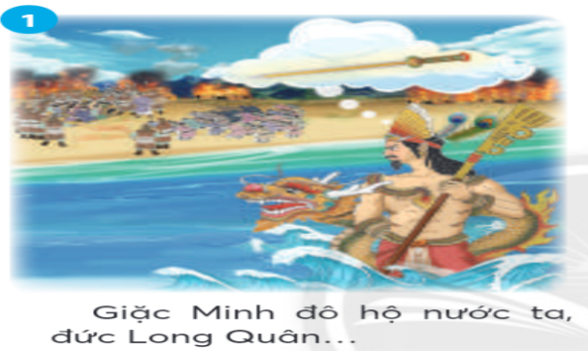  Tranh 2  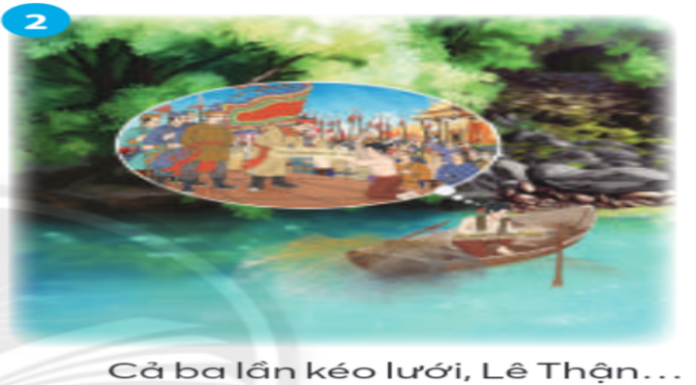  Tranh 3  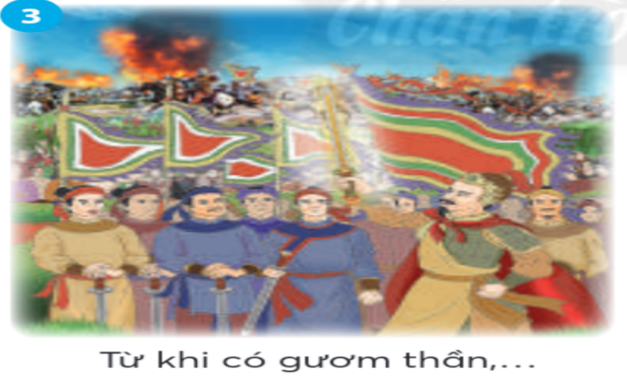  Tranh 4  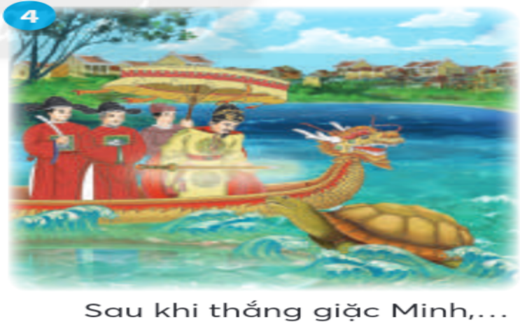  - HS mở SGK/72- đọc yêu cầu 5a: Nghe kể chuyện, nói 1-2 câu về nội dung từng bức tranh.  - HS quan sát tranh và trả lời ( có thể 1 tranh 2, 3 em nói)  - HS chia sẻ ý kiến cho nhau dựa vào các câu hỏi gợi ý. Nhận xét bạn.  - Lắng nghe nhận xét
 | *Hoạt động 2: Giúp học sinh kể từng đoạn của câu chuyện  - Cho HS yêu cầu bài  - Giáo viên cho học sinh thảo luận, kể cho nhau nghe trong nhóm 4 ( thời gian 5 phút)  - GV nhận xét. | - HS nêu yêu cầu bài  - HS kể trong nhóm 4  +Nhóm HS lên bảng kể nối tiếp từng đoạn của câu chuyện trước lớp ( kết hợp vừa kể vừa chỉ vào từng tranh)  - Nghe bạn và giáo viên nhận xét. Lớp nhận xét.
 | *Hoạt động 3: Giúp học sinh kể toàn bộ câu chuyện  - Giáo viên cho học sinh xem đoạn phim, HS kể cho nhau nghe trong nhóm đôi ( thời gian 5 phút)  - GV yêu cầu 2 đến 3 HS lên bảng kể lại toàn bộ câu chuyện ( kết hợp với tranh)  - Nhận xét, tuyên dương | - HS xem phim ( đoạn phim về toàn bộ nội dung câu chuyện) Hoặc nghe GV kể mẫu lại toàn bộ câu chuyện.  SỰ TÍCH HỒ GƯƠM  Giặc Minh đô hộ nước ta, làm nhiều điều bạo ngược. Lê Lợi dựng cờ khởi nghĩa tại Lam Sơn nhưng ban đầu thế yếu nên thường bị thua. Vì thế đức Long Quân quyết định cho nghĩa quân mượn thanh gươm thần để trừ giặc.  Hồi ấy một người đánh cá tên là Lê Thận, ba lần kéo lưới đều gặp một thanh sắt, nhìn kĩ hoá ra một lưỡi gươm. Sau đó, Lê Thận gia nhập quân đoàn khởi nghĩa Lam Sơn và dâng thanh gươm cho Lê Lợi.  Ít lâu sau, một lần Lê Lợi bị giặc đuổi phải chạy vào rừng, ông bắt được chuôi gươm nạm ngọc trên cây đa. Khi tra chuôi gươm vào lưỡi gươm ở nhà Lê Thận thì vừa như in. Lúc đó Lê Lợi mới biết đấy là gươm thần. Từ khi có gươm thần, nghĩa quân đánh đâu thắng đấy, cuối cù̀ng đánh tan quân xâm lược.  Một năm sau khi thắng giặc, Lê Lợi – lúc bấy giờ đã lên ngôi vua – đi thuyền chơi hồ Tả Vọng, rù̀a vàng theo lệnh của Long Quân nổi lên đòi lại gươm thần. Vua nâng gươm trả lại cho rù̀a vàng. Từ đó, hồ mang tên là Hồ Gươm hay còn gọi là hồ Hoàn Kiếm.  Theo Kho tàng truyện cổ tích Việt Nam  - HS lắng nghe, nhận xét theo tiêu chí:  + Kể đúng, đủ nội dung  + Giọng kể  + Cử chỉ, điệu bộ  - HS lắng nghe
5’ | 3. Hoạt động củng cố và nối tiếp  - GV hệ thống lại bài  - GV nhận xét tiết học, giáo dục HS.  - Dăn chuẩn bị bài sau | - Lắng nghe
IV. Điều chỉnh sau bài dạy
....................................................................................................................................................................................................................................................................................................................................................................................................................................................................................................................................................................................................
-------------------------------------------------------------
Hoạt động trải nghiệm: CHỦ ĐỀ 7: YÊU THƯƠNG GIA ĐÌNH,
QUÝ TRỌNG PHỤ NỮ
- Chia sẻ thời gian biểu hoạt động chung của gia đình
Thời gian thực hiện: Thứ Năm ngày 13/03/2025
I. Yêu cầu cần đạt
- Biết thảo luận về thời gian biểu hoạt động chung của gia đình.
- Xây dựng được kế hoạch hoạt động chung của gia đình. (Có sự hỗ trợ của phụ huynh)
-Xây dựng được một kế hoạch hoạt động chung của gia đình theo mẫu.
- Lập được thời gian biểu của các thành viên trong gia đình.
- PC: - Nhân ái, chăm chỉ, trách nhiệm: Thực hiện được một số việc làm phù hợp với lứa tuổi thể hiện sự quan tâm chăm sóc, biết ơn đến các thành viên trong gia đình; Thể hiện được sự khéo léo, cẩn thận của bản thân thông qua sản phẩm tự làm.
II. Đồ dùng dạy học
Giáo viên:
- SGK Hoạt động trải nghiệm 2. SGV, bài giảng, kế hoạch bài dạy.
- Tranh ảnh, ĐDDH liên quan đến chủ đề; hình ảnh trang 60, sách HS.
Học sinh: SGK Hoạt động trải nghiệm, giấy bìa màu, bút chì, bút màu, thước kẻ, hồ dán,...
III. Các hoạt động dạy học chủ yếu
TG | Hoạt động của giáo viên | Hoạt động của học sinh
5’ | 1. Hoạt động Khởi động  - GV cho học sinh tham gia múa hát tập thể.  - GV giới thiệu bài mới | - Học sinh hát múa.
25’ | 2. Hoạt động hình thành kiến thức mới | - Cá nhân chia sẻ cảm xúc  - HS lắng nghe  - Học sinh chia sẻ trước lớp một số hoạt động chung của gia đình như: cùng xem ti vi, cùng ăn tối, cùng vẽ tranh, …  - Học sinh lắng nghe, bổ sung.  - Chia sẻ về thời gian biểu hoạt động chung của gia đình em.  - Trò chơi: Em làm phóng viên: Bạn phóng viên sẻ phỏng vấn với lớp về thời gian hoạt động chung của gia đình của mỗi bạn.  - Có sự hỗ trợ của phụ huynh  - Chia sẻ trước lớp về thời gian biểu của gia đình bạn.  - Học sinh thực hành xây dựng kế hoạch hoạt động chung của gia đình theo mẫu:  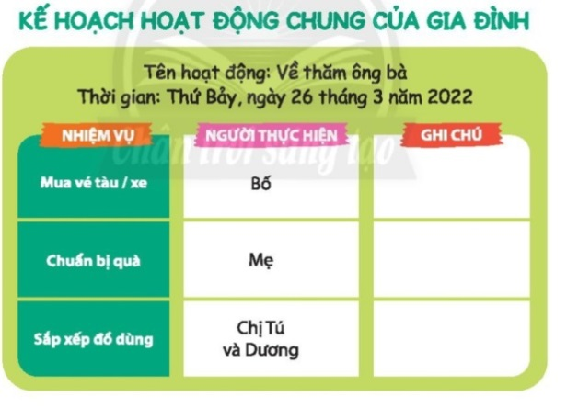  - Vào cuối tuần, các gia đình con thường đi về quê thăm ông bà (Đi siêu thị, …)  - Lắng nghe  -Học sinh tiến hành đánh giá.  -Học sinh khác lắng nghe, nhận xét, bổ sung.
* Hoạt động 1:Chia sẻ cảm xúc của em
- GV gọi một vài em chia sẻ cảm xúc của em khi tham gia các hoạt động chung với gia đình.
- GV khen ngợi, dẫn dắt vào bài.
* Hoạt động 2: Chia sẻ thời gian biểu hoạt động chung của gia đình.
- GV tổ chức cho học sinh chia sẻ thời gian biểu hoạt động chung của gia đình em với bạn trong nhóm.

- Gọi đại diện các nhóm chia sẻ trước lớp.
- GV nhận xét-tuyên dương, GD: Các em nên thường xuyên tham gia các hoạt động chung của gia đình như: cùng học với anh chị em, cùng trao đổi về bộ phim hay, cùng ăn cơm, cùng chơi đánh cờ, cùng đi du lịch,cùng chia sẻ…, ... các em sẽ giúp cho mọi thành viên trong gia đình ngày các gắn kết, yêu thương nhau hơn.
* Hoạt động 3: Xây dựng kế hoạch thực hiện một hoạt động chung của gia đình.
- GV tổ chức cho học sinh thực hành xây dựng kế hoạch hoạt động chung của gia đình theo mẫu.
Gợi ý:
-Vào cuối tuần, các gia đình con thường đi đâu?
- Vậy chúng ta sẽ Xây dựng kế hoạch đi về quê thăm ngoại theo mẫu sau nhé:

- GV nhận xét-tuyên dương, GD: Các em hãy tự lên kế hoạch vào những ngày cuối tuần để cả gia đình cùng tham gia một động chung nhé. Khi tham gia một hoạt động chung cùng gia đình các em sẽ cảm thấy rất vui, hạnh phúc,…
* Hoạt động 4: Đánh giá phát triển
-GV gọi học sinh nhận xét bản thân, đánh giá bạn khi tham gia các hoạt động chung của gia đình.
5’ | 3. Hoạt động củng cố và nối tiếp  - Hệ thống lại nội dung bài học  - Dặn chuẩn bị bài sau  - Nhận xét tiết học , tuyên dương | - Lắng nghe
IV. Điều chỉnh sau bài dạy
....................................................................................................................................................................................................................................................................................................................................................................................................................................................................................................................................................................................................
-----------------------------------------------------------
Toán: CHỦ ĐỀ: CÁC SỐ ĐẾN 1000
Em làm được những gì ( Tiết 3)
Thời gian thực hiện: Thứ Sáu ngày 14/03/2025
I. Yêu cầu cần đạt
- Biết quan hệ thứ tự giữa các số có ba chữ số; Khái quát cách so sánh số, xếp thứ tự các số, nhận biết vị trí số trên tia số.
- Biết giải quyết vấn ðề ðõn giản về nhiều hơn.
- Biết tính độ dài đường gấp khúc, tính thời gian.
- Biết cách đếm, lập số, đọc, viết số, cấu tạo thập phân của số.
- Trình bày cách làm, trao ðổi với bạn về cách làm, nhận xét bài làm của bạn.
- Tự chủ và tự học, giao tiếp và hợp tác, giải quyết vấn đề và sáng tạo.
- PC: Có trách nhiệm tham gia tốt các hoạt động học tập, hoàn thành nhiệm vụ được giao, làm bài tập đầy đủ.
II. Đồ dùng dạy học
- GV: 3 thẻ trăm, 10 thanh chục và 20 khối lập phương, máy tính.
- HS: 2 thẻ trăm, 5 thanh chục và 5 khối lập phương, PBT.
III. Các hoạt động dạy học chủ yếu

TG | Hoạt động của giáo viên | Hoạt động của học sinh
5’ | 1. Hoạt động Khởi động  - Giáo viên tổ chức cho học sinh chơi trò chơi: Lá thăm vui nhộn  - GV chia lớp làm 2 đội. Mỗi đội cử 1 bạn đại diện lên bốc thăm. Nếu đội nào bốc được lá thăm có số lớn hơn  sẽ thắng. Đội thua sẽ tặng đội thắng bằng cách: hát, múa, vỗ tay, bắn pháo bông,…  => Giới thiệu bài học mới: Em làm được những gì? (Tiết 3) | - HS tham gia chơi.  VD: Đội A bốc được lá thăm: 356  Đội B bốc được lá thăm: 689. Như vậy đội B thắng; đội A sẽ hát tặng đội B bài hát: Xoè hoa, …  - Lắng nghe giới thiệu
25’ | 2. Hoạt động hình thành kiến thức mới  Thử thách 1: Sắp xếp số kẹo từ ít đến nhiều  - GV yêu cầu HS làm cá nhân bài 7/tr. 57 trong SGK  - Cho HS làm bài  - Sau khi HS làm xong, GV cho HS sửa bài nhóm 2.  - GV cho HS giải thích về cách làm.  - GV nhận xét  Thử thách 2: Giải toán  - GV yêu cầu HS đọc kĩ đề bài 8/tr. 57 trong SGK  - GV hướng dẫn HS nắm cái đã cho và câu hỏi của bài toán  - GV yêu cầu HS làm bài cá nhân vào Vở  - GV quan tâm hướng dẫn HS chưa nắm rõ vấn đề.  - Sửa bài cả lớp: GV khuyến khích nhiều HS trình bày bài giải (giải thích cách làm: chọn phép trừ vì tìm phần chênh lệch).  Thử thách 3: Quan sát tranh, trả lời câu hỏi  GV định hướng để HS tìm hiểu bài 9/tr.58 trong SGK:  a) Quan sát bức tranh, em nhận biết điều gì?  Bài toán yêu cầu gì?  b) Quan sát hình vẽ, em nhận biết điều gì?  Bài toán yêu cầu gì? (HS đọc yêu cầu của bài toán)  - GV yêu cầu HS làm bài cá nhân rồi chia sẻ với bạn.  - GV cho HS giải thích về cách làm.  - GV nhận xét | - Nêu yêu cầu bài  - HS làm bài 7/trang 57  Sắp xếp số kẹo từ ít đến nhiều:  495, 500, 542, 547  - HS sửa bài trong nhóm 2  - HS nêu cách làm.  - HS nêu yê cầu bài  - HS xác định cái đã cho và câu hỏi của bài toán, xác định các việc cần làm: giải bài toán.  - HS làm bài 8/trang 57  Giải  Tổ 2 được thưởng nhiều hơn tổ 1 là:  93 – 68 = 25 (bông hoa)  Đáp số: 25 bông hoa  - HS sửa bài  - HS trả lời câu hỏi GV đưa ra.  (Con đường từ nhà bạn Sên đến nhà bà ngoại là đường gấp khúc)  - HS đọc yêu cầu của bài toán  - (Sên xuất phát lúc 7 giờ sáng thứ Bảy, 19/2/2022; Sên bò trong 24 giờ)  - HS làm bài rồi sửa bài trong nhóm 2  a) Con đường từ nhà bạn Sên đến nhà bà ngoại của Sên dài:  16 + 22 + 42 = 80 (dm)  b) 2 ý đầu là Sai  Ý cuối: 7 giờ sáng Chủ nhật, ngày 20 tháng 2. Ðúng  - HS trình bày cách làm trước lớp  - Nhận xét, lắng nghe
5’ | 3. Hoạt động củng cố và nối tiếp  Trò chơi Ong tìm mật:  - GV đưa ra các câu hỏi trắc nghiệm và yêu cầu HS chọn đáp án đúng nhất.  Câu 1: Bến xe thứ nhất có 37 chiếc xe, bến xe thứ hai có ít hơn bến xe thứ nhất 15 chiếc xe. Hỏi bến xe thứ hai có mấy chiếc xe?  A. 52 chiếc xe B. 22 chiếc xe C. 23 chiếc xe  Câu 2: Tính độ dài đường gấp khúc ABCD, biết độ dài các đoạn thẳng AB, BC và CD đều bằng nhau.  B  D  6dm  A  C  A. 6dm B. 12dm C. 18dm  Câu 3: Đồng hồ sau chỉ mấy giờ?  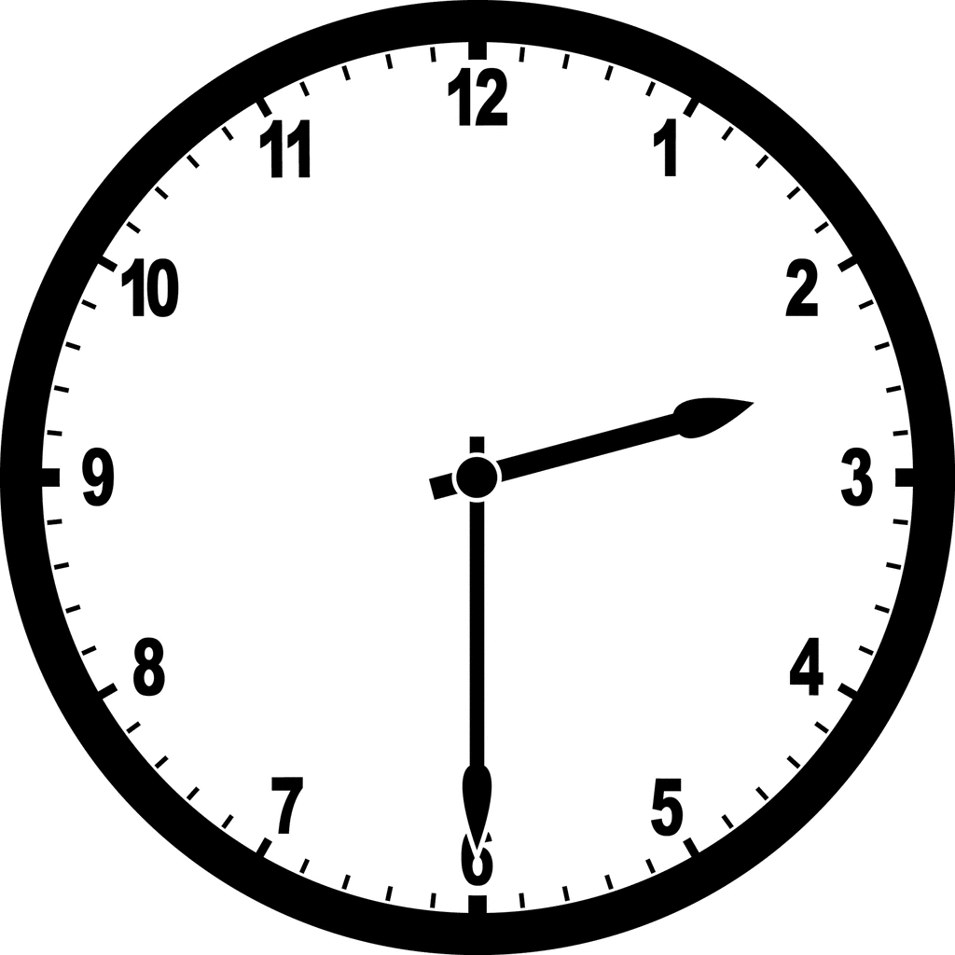  A. 2 giờ 30 phút  B. 3 giờ rưỡi  C. 6 giờ 15 phút  - GV nhận xét TRÒ CHƠI  - Dặn chuẩn bị bài sau  - Nhận xét tiết học, tuyên dương | - HS tham gia trò chơi  - Đáp án đúng là B.  - Đáp án đúng là C.  - Đáp án đúng là A.  - Lắng nghe
IV. Điều chỉnh sau bài dạy
....................................................................................................................................................................................................................................................................................................................................................................................................................................................................................................................................................................................................
----------------------------------------------------------------
Tiếng việt: BÀI 4: SÔNG HƯƠNG
Luyện tập thuật việc được tham gia (tt)
Thời gian thực hiện: Thứ Sáu ngày 14/03/2025
I. Yêu cầu cần đạt
- Viết được 4 - 5 câu thuật việc được tham gia theo gợi ý.
- Nói được về vẻ đẹp sông Hương với người thân.
- Viết được 4-5 câu thuật việc đã tham gia theo gợi ý. Chia sẻ được một bài văn đã đọc về quê hương. Nói được về vẻ đẹp Sông Hương với người thân.
- Rèn luyện phẩm chất chăm chỉ qua hoạt động viết, rèn luyện phẩm chất trung thực qua việc thực hiện các nội dung kiểm tra, đánh giá.
- PC: Rèn luyện phẩm chất chăm chỉ qua hoạt động viết, rèn luyện phẩm chất trung thực qua việc thực hiện các nội dung kiểm tra, đánh giá.
II. Đồ dùng dạy học
1.Giáo viên:
- Kế hoạch bài học.
- Ti vi/ máy chiếu/ bảng tương tác, tranh ảnh SHS phóng to (nếu được).
- Tranh ảnh, video clip về việc làm mà các bạn nhỏ thích làm (nếu có).
2. Học sinh:
- SGK, vở bài tập.
- Sưu tầm một bài đã đọc về thiên nhiên.
- Tranh ảnh, tư liệu sưu tầm liên quan đến bài học (nếu có) và dụng cụ học tập theo yêu cầu của GV.
III. Các hoạt động dạy học chủ yếu
TG | Hoạt động của giáo viên | Hoạt động của học sinh
5’ | 1. Hoạt động mở đầu  - Hát- múa 1 bài hát về mẹ hoặc cô giáo  - GV chuyển ý giới thiệu vào bài học. | - HS hát  - Lắng nghe
25’ | 2. Hoạt động hình thành kiến thức mới  * Hoạt động 1: Giúp học sinh biết giới thiệu các vật liệu chuẩn bị làm bưu thiếp và Cách làm bưu thiếp  - GV cho HS quan sát vài bưu thiếp mẫu.  - Giáo viên cho học sinh quan sát vật liệu các em đã chuẩn bị và giới thiệu trước lớp.  -GV hướng dẫn HS thực hành làm bưu thiếp theo gợi ý.  - HS làm bưu thiếp  -GV nhận xét – GD: Các em cần mạnh dạn, tự tin khi giới thiệu với bạn bè về những vật liệu mình chuẩn bị được và bưu thiếp mình làm. | - HS mở SHS trang 73 đọc yêu cầu 6 : Luyện tập thuật việc được tham gia ( tt)  -HS đứng lên giới thiệu về vật liệu của mình chuẩn bị làm bưu thiếp.  -HS nhận xét, chia sẻ cho nhau nghe  - HS mở SHS trang 73 đọc yêu cầu 6a:  a. Em hãy sắp xếp lại thứ tự các công việc cần làm một tấm bưu thiếp chúc mừng mẹ hoặc cô giáo nhân ngày Quốc tế phụ nữ  - Gợi ý:  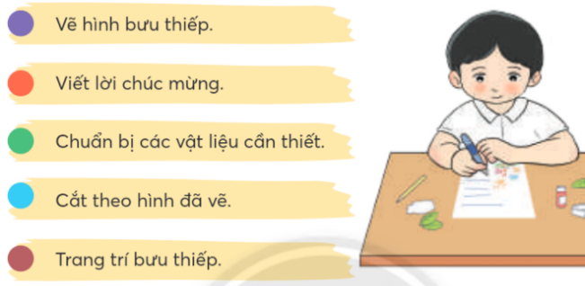  - HS phân tích yêu cầu đề bài theo câu hỏi gợi ý của GV( nhấn mạnh những từ ngữ quan trọng trong đề bài)  - Làm bưu thiếp  - Chúc mừng mẹ hoặc cô giáo  - Nhân ngày Quốc tế PN  - HS quan sát, nhận xét.  -HS giới thiệu và thực hành làm bưu thiếp trong nhóm 6.  - Các nhóm trưng bày bưu thiếp của mình làm trong nhóm.  - HS nhận xét.  - Chọn giới thiệu vài bưu thiếp đẹp.  - Lắng nghe
 | *Hoạt động 2: Giúp học sinh biết thuật lại việc làm bưu thiếp.  - Giáo viên cho học sinh hỏi đáp theo gợi ý  + HS mở SHS trang 73 đọc yêu cầu 6b: Viết 4- 5 câu thuật lại việc làm bưu thiếp.  - Đề yêu cầu gì?  - Theo thể loại nào?  - Số lượng câu?  - Khi em thuật lại việc làm bưu thiếp thì trước hết em nói gì?  - Yêu cầu HS nói cho nhau nghe theo nhóm đôi.  - Gọi 3-4 HS cầm bưu thiếp lên nói trước lớp.  - GV chỉnh sửa, gợi mở câu từ để HS nói hay hơn.  - GV nhận xét, tuyên dương những em đã mạnh dạn, tự tin chia sẻ trước lớp về bưu thiếp của mình. | - Làm bưu thiếp  - Thuật lại  - 4 – 5 câu  - Từng HS trả lời( GV có thể vẽ cây sơ đồ tư duy: Vật liệu làm bưu thiếp; Vẽ hình bưu thiếp; Cắt theo hình vẽ; Viết lời chúc mừng; Trang trí bưu thiếp.)  - Học sinh chia sẻ cho nhau nghe theo nhóm đôi ( 3 phút)  - Học sinh giới thiệu bưu thiếp của mình trước lớp.  - HS nhận xét.
 | *Hoạt động 3: Giúp học sinh biết viết lời giới thiệu về việc làm bưu thiếp của mình thành câu vào phiếu luyện tập  - Học sinh viết 4 – 5 câu về nội dung em đã nói.  - HS trình bày trước lớp bài viết của mình ( 4, 5 HS)  - GV nhận xét, chỉnh sửa lời thuật, tuyên dương HS, lồng ghép giáo dục KNS cho HS. | - HS nêu yêu cầu  - HS trình bày trước lớp bài viết của mình ( 4, 5 HS)  - HS lớp lắng nghe, nhận xét bài viết của bạn theo tiêu chí đánh giá:  + Đúng nội dung  + Đầy đủ ý  + Diễn đạt rõ ràng, mạch lạc.  - Lắng nghe
5’ | 3. Hoạt động củng cố và nối tiếp  - GV hệ thống lại bài  - GV nhận xét tiết học, giáo dục HS.  - Dăn chuẩn bị bài sau | - Lắng nghe
IV. Điều chỉnh sau bài dạy
....................................................................................................................................................................................................................................................................................................................................................................................................................................................................................................................................................................................................
----------------------------------------------------------------
Tiếng việt: BÀI 4: SÔNG HƯƠNG
Đọc một bài văn về quê hương
Thời gian thực hiện: Thứ Sáu ngày 14/03/2025
I. Yêu cầu cần đạt
- Nói ngắn gọn được một bài đọc đã đọc về quê hương. (nói được tên truyện, nêu được nhân vật yêu thích).
- Yêu thích môn học, biết dùng và giữ gìn sự trong sáng của tiếng Việt.
tự học, tự giải quyết vấn đề, năng lực sáng tạo qua các hoạt động đọc, viết.
- Rèn luyện phẩm chất chăm chỉ qua hoạt động viết, rèn luyện phẩm chất trung thực qua việc thực hiện các nội dung kiểm tra, đánh giá.
II. Đồ dùng dạy học
1.Giáo viên:
- Kế hoạch bài học.
- Ti vi/ máy chiếu/ bảng tương tác, tranh ảnh SHS phóng to (nếu được).
- Tranh ảnh, video clip về việc làm mà các bạn nhỏ thích làm (nếu có).
2. Học sinh:
- SGK, vở bài tập.
- Sưu tầm một bài đã đọc về thiên nhiên.
- Tranh ảnh, tư liệu sưu tầm liên quan đến bài học (nếu có) và dụng cụ học tập theo yêu cầu của GV.
III. Các hoạt động dạy học chủ yếu
GV | Hoạt động của giáo viên | Hoạt động của học sinh

 | 1. Hoạt động mở đầu  - Trò chơi Lật số đoán hình  - GV chuyển ý giới thiệu bài. | - Cho 4 ô số ứng với 4 hình ảnh liên quan đến chủ điểm Sắc màu quê hương.  - HS thực hiện, nhận xét.  - Lắng nghe giới thiệu
 | 2. Hoạt động hình thành kiến thức mới  * Hoạt động 1: Giúp học sinh biết chia sẻ bài đọc về quê hương; biết viết vào phiếu đọc sách những điều em đã chia sẻ.  - GV yêu cầu HS mở sách đọc yêu cầu bài đã đọc. ( 2 HS đọc)  - Kiểm tra việc chuẩn bị bài HS đã sưu tầm được các bài đọc.  - GV gợi ý các em muốn chia sẻ với các bạn điều gì?  - GV phát Phiếu đọc sách và hướng dẫn các em thực hiện  ( Phiếu như hình trong sách).  - Cho HS quan sát một phiếu đọc sách mẫu.  - GV đi đến từng nhóm quan sát, gợi ý, giúp đỡ các em chia sẻ. | - HS mở SHS trang 73 đọc yêu cầu 1: Đọc một bài văn về quê hương.  a. Chia sẻ về bài văn đã đọc.  b. Viết vào Phiếu đọc sách những điều em đã chia sẻ.  - HS chia sẻ.  - Kiểm tra 4, 5 HS chuẩn bị bài đọc gì? Tên bài văn?.....  - Học sinh chia sẻ với bạn trong nhóm về tên bài văn, tên tác giả cuốn sách?, cảnh đẹp gì em muốn chia sẻ? từ ngữ? câu văn, cảm xúc.  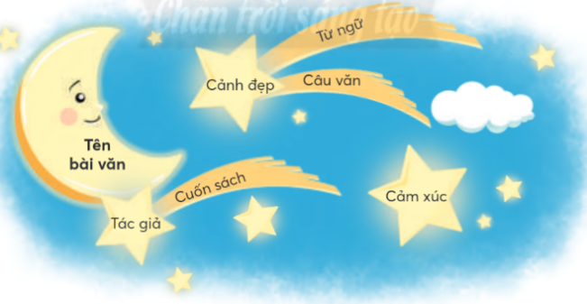  - HS sẽ trả lời từng ý:  - Chia sẻ Tên bài văn là gì?  - Chia sẻ tên tác giả, cuốn sách gì?  - Chia sẻ về cảnh đẹp trong bài văn đó ( từ ngữ hay, câu văn hay, cảm xúc)  - HS thực hiện vào phiếu và chia sẻ theo nhóm đôi trong thời gian 5 phút.  - HS chia sẻ trước lớp Phiếu đọc sách của mình ( 4-5 HS chia sẻ trước lớp).
 | * Hoạt động 2: Nói về vẻ đẹp của sông Hương với người thân  - Giáo viên hướng dẫn HS đọc lại bài văn sông Hương.  - Chọn câu văn miêu tả vẻ đẹp của sông Hương hay để nói cho người thân ( ông, bà, bố, mẹ, chị,….)nghe.  - Nhận xét | - HS nghe hướng dẫn, về nhà thực hành.  - HS chọn  - Lắng nghe
5’ | 3. Hoạt động củng cố và nối tiếp  - GV hệ thống lại bài  - GV nhận xét tiết học, giáo dục HS.  - Dăn chuẩn bị bài sau | - Lắng nghe
IV. Điều chỉnh sau bài dạy
....................................................................................................................................................................................................................................................................................................................................................................................................................................................................................................................................................................................................
----------------------------------------------------------------------
Hoạt động trải nghiệm: CHỦ ĐỀ 7: YÊU THƯƠNG GIA ĐÌNH,
QUÝ TRỌNG PHỤ NỮ
SINH HOẠT LỚP:
Vẽ tranh về gia đình
Thời gian thực hiện: Thứ Sáu ngày 14/03/2025
I. Yêu cầu cần đạt
- Vẽ được bức tranh về gia đình.
- Thể được sự quan tâm, chăm sóc, yêu thương của mình với mọi người.
- PC: Hình thành và phát triển phẩm chất nhân ái, vui vẻ, thân thiện với bạn bè. Hợp tác chia sẻ với bạn khi tham gia công việc chung của lớp.
II. Đồ dùng dạy học
1. Giáo viên:Phụ kiện trang trí lớp học.
2. Học Sinh:Giấy màu, kéo, keo dán.....
III. Các Hoạt động dạy học chủ yếu
TG | Hoạt động của giáo viên | Hoạt động của học sinh
5’ | - Hoạt động mở đầu  - Cho lớp hát  - GV giới thiệu bài mới | - Cả lớp hát  - HS lắng nghe
25’ | 2. Hoạt động hình thành kiến thức mới  * Hoạt động 1: Báo cáo công tác sơ kết tuần  Sơ kết tuần 26  - GV mời lớp trưởng, lớp phó sơ kết tuần 26.  * Hoạt động 2: Chia sẻ  - Lớp trưởng mời các thành viên trong lớp chia sẻ lại một số nội dung, bài học trong tuần.  + Bạn đã học được gì qua các hoạt động đó?  + Hoạt động nào trong tuần bạn thấy ấn tượng nhất?  + Nhớ lại cảm xúc lúc đó của bạn thế nào?  * Hoạt động 3: Sinh hoạt theo chủ đề  Vẽ tranh về gia đình em  - GV tổ chức cho học sinh tham vẽ một bức tranh về gia đình em.  - GV quan sát, giúp đỡ.  Chia sẻ bức tranh em vẽ  - GV tổ chức cho HS chia sẻ bức tranh mình vẽ trước lớp.  - Nhận xét, khen ngợi HS vẽ khéo, trình bày rõ ràng, tô màu đều tay, phối màu đẹp.  - Tổ chức cho HS liên hoan, ăn bánh kẹo, hoa quả đã chuẩn bị sẵn.  * Hoạt động 4: Thảo luận kế hoạch tuần tới  Phương hướng kế hoạch tuần 27  - GV thông qua phương hướng, kế hoạch tuần tới: Thi đua học tốt, tích cực tham gia hoạt động của trường.  - HS thảo luận nhóm 4 nêu các biện pháp để thi đua học tốt, tích cực tham gia các hoạt động chung của trường, của lớp.  - Chuẩn bị nội dung sinh hoạt chủ đề tuần sau: Chia sẻ về việc em đã làm thể hiện tình cảm dành cho người thân trong gia đình.  - GV nhận xét, yêu cầu HS thực hiện tốt  các kế hoạch đề ra. | - Lớp phó sơ kết tuần 26  - Ban cán sự lớp nhận xét ưu điểm, tồn tại trong tuần và đưa ra hướng khắc phục  - HS nối tiếp chia sẻ các hoạt động diễn ra trong tuần.  - HS trả lời  - HS kiểm tra dụng cụ trước khi vẽ.  - Học sinh thực hành vẽ một bức tranh về gia đình em.  - Học sinh chia sẻ bức tranh em vẽ về gia đình mình.  - Học sinh trình bày trước lớp bức tranh mình vừa vẽ: Tranh vẽ mẹ đang ru em bé ngủ; đây là mẹ của em, mẹ bế em khi em còn nhỏ; …  - HS thực hiện  - HS nghe  - HS thảo luận nhóm 4  - HS chia sẻ trước lớp: Tích cực học tập, ôn và đọc trước bài mới, chuẩn bị đầy đủ đồ dùng, sách vở.  - HS lắng nghe và thực hiện.
5’ | 3. Hoạt động củng cố và nối tiếp  - Hệ thống lại nội dung bài học  - Dặn chuẩn bị bài sau  -Nhận xét giờ học, khen ngợi HS tích cực. | - Lắng nghe  - HS thực hiện
IV. Điều chỉnh sau bài dạy
....................................................................................................................................................................................................................................................................................................................................................................................................................................................................................................................................................................................................
---------------------------------------------------
Tăng cường Tiếng việt: KHU VƯỜN CỦA TRƯỜNG EM
Thời gian thực hiện: Thứ Sáu ngày 14/03/2025
I. Yêu cầu cần đạt
* HS nói được vài câu miêu tả về những hoạt động chăm sóc vườn trường. Nghe - hiểu và trả lời được một số câu hỏi liên quan đến vườn hoa của trường. Thực hiện được một cuộc hỏi – đáp với bạn bè về hoạt động chăm sóc vườn trường.
- Nghe, nói, hỏi – đáp nhanh.
- Biết nghe, nói.
- Biết lắng nghe bạn nói.
II. Đồ dùng dạy học
1. Giáo viên: SGK, giáo án
2. Học sinh: SGK, vở ghi
III. Các hoạt động dạy học
Hoạt động của GV | Hoạt động của HS
1. Hoạt động mở đầu  * Khởi động(7P)  - GV tổ chức cho HS quan sát ảnh về các hoạt động chăm sóc vườn trường.  * Gv giới thiệu bài mới  2. Hoạt động hình thành kiến thức mới (25P)  * Hoạt động 1: Nói trong nhóm  - YC HS làm việc theo nhóm đôi lần lượt nói về nội dung của bức tranh.  - GV quan sát hỗ trợ HS.  - YC HS nói trước lớp.  - GV nhận xét  * Hoạt động 2: Nghe  a. Nghe cô miêu tả và chọn đúng hoạt động, chi tiết, hình ảnh trong tranh.  - Giáo viên miêu tả nói về hoạt động, chi tiết, hình ảnh trong tranh.  - YC HS nêu.  - GV nhận xét, tuyên dương  b. Dựa vào lời miêu tả của thầy/ cô giáo, em hãy chọn và nói lại nội dung của một bức hình  - YC HS nói lại nội dung bức hình.  * Hoạt động 3: Hỏi – đáp  - GV làm mẫu:  + GV nêu câu hỏi mời HS trả lời.  - YC HS thực hành hỏi đáp với nhau với nhau  - Mời 1 số cặp lên làm mẫu  - GV quan sát, hỗ trợ HS  3. Hoạt động củng cố, nối tiếp (3P)  - Nhận xét tiết học  - Yc HS về nhà học bài. | - HS quan sát  - Nhắc lại đầu bài.  - HS làm việc nhóm đôi  - HS nói trước lớp.  - HS quan sát  - HS nêu  - HS thực hành theo cặp đôi  - 1 cặp lên làm  - HS nghe
IV. Điều chỉnh sau bài dạy
....................................................................................................................................................................................................................................................................................................................................................................................................................................................................................................................................................................................................

**************@*****************

